SYSTEM PLANISTA 2010 Net

INSTRUKCJA DO PROGRAMU

WROCŁAW 2014

PMC - Piotr Chyliński
51-671 Wrocław, ul. 9 Maja 62/5
tel. 71-348-06-56, tel.mob.:600-335-067
Skype: systemplanista
e-mail:planista@planista.com.pl
http://www.planista.com.pl

Spis treści:
1. Opis systemu pracy programu 7
2. Licencjonowanie oprogramowania 8
3. Struktura bazy danych 9
4. Praca z tabelami 10
Tabele zawierające struktury drzewiaste 11
Obiekty grupujące – 4 odmiany 14
Menu własne tabelek. 14
Grupowanie danych w tabelach 15
Stopki gałęzi i stopka tabeli. 16
Filtrowanie tabeli 17
Ukrywanie i ujawnianie kolumn. 19
Sortowanie tabeli. 19
Tabela z widokiem kart 20
Wykresy 21
Obiekty przestawne - tabele typu piwot 23
5. Serwer programu System Planista 2010 Net 25
Zakładka „Ustawienia dostępu do bazy”. 25
Zakładka „Użytkownicy systemu”. 25
Główny użytkownik systemu 26
Nowi użytkownicy 26
Uprawnienia użytkowników 28
Aktualizacja bazy. 29
6. Uruchamianie programu System Planista 30
Tryb normalny 30
Tryb awaryjny 31
7. Główne okno programu System Planista 32
8. Menu „Baza” 33
Polecenie „Lista wszystkich budów” 33
Polecenie „Lista wszystkich magazynów” 34
Polecenie „Obiekty użytkownika” 35
Polecenie „Lista kont budżetu” 36
Definiowanie znaczników 37
Polecenie „Zaloguj użytkownika systemu” 37
9. Menu „Ewidencja” 38
Polecenie „Dokumenty zewnętrzne kosztowe” 38
Polecenie „Ewidencja postępu prac” 40
10. Praca w oknie „Harmonogram” 44
Pole graficzne 45
Menu okna 47
Pasek narzędzi 48
Suwaki 48
Układanie harmonogramu za pomocą myszki. 50
Zależności między czynnościami 51
Cofanie operacji na harmonogramie 53
Pozostałe funkcje kursora 54
Podział czynności na etapy 54
Własny rozkład wartości 56
Cechy czynności 57
Dni wolne i robocze. 61
Wykres pod harmonogramem 62
Przypisywanie znaczników do czynności na harmonogramie 63
Filtrowanie harmonogramu 64
Ustawienia elementów okna z harmonogramem 65
11. Praca w oknie „Drzewo czynności” 71
Nowa czynność 71
Zmiana położenia czynności na liście czynności 72
12 Kosztorysy. 75
Czytanie kosztorysów z formatu *.ath 76
Zakładanie własnych kosztorysów. 77
Automatyczne tworzenie czynności przy użyciu kosztorysu. 78
Nakłady rzeczowe w kosztorysie 79
Edycja pozycji kosztorysowej 80
13 Nakłady rzeczowe w harmonogramie. 82
14 Wydruki. 84
Menu okna 84
Menu „Plik” 85
Menu „Widok” 85
Menu „Wstaw” 86
Menu „Format” 86
Menu „Przejdź do” 87
Menu „Narzędzia” 87
Paski narzędzi 88
Podgląd formatu wydruki i ustawianie marginesów 89
Format raportu 90
Okna dla tabeli grupującej 91
Okno dla tabeli typu drzewo 92
Okno dla tabeli typu piwot 92
Okno dla wydruku harmonogramu 93
Sterowanie ustawieniami harmonogramu na podglądzie wydruku 93
Ustawienia strony dla wydruków 95
Eksport wydruku do formatu PDF 96
15 Opis filmów instruktażowych 98
Serwer programu 98
Specyfikacja robót wpisana z klawiatury. 99
Specyfikacja robót pobrana z kosztorysu. 99
Sposoby układania harmonogramu cz. 1. 99
Sposoby układania harmonogramu cz. 2. 100
Sposoby układania harmonogramu cz. 3. 100
Kopiowanie harmonogramów 100
Grafika na harmonogramie 101
Ewidencja zakupionych materiałów cz.1 101
Praca z tabelą grupującą 102
PRZEPROGRAMOWANIE KLUCZA SPRZĘTOWEGO 102

Opis systemu pracy programu

Serwer bazy danych

Program użytkownika
Nr 1

Program użytkownika
Nr n
Łącze lokalne.
Łącze lokalne.
Łącze lokalne lub
internetowe.
UŻYTKOWNICY

CENTRUM
np. biuro firmy
BAZA DANYCH
Serwer programu

Serwerem bazy danych jest Firebirde. Serwerem programu System Planista 2010 Net jest program PlanistaSerwer.exe napisany na potrzeby pracy tego systemu. Program napisany jest przy użyciu technologii DataSnap (znanej wcześniej jako MIDAS), która udostępniona została w nowoczesnej formie w Delphi 2010.
Program użytkownika łączy się bezpośrednio z serwerem programu, który zarządza relacjami zachodzącymi pomiędzy użytkownikiem a serwerem bazy danych.
Rozwiązanie to pozwala na „oszczędne” przesyłanie danych po łączach internetowych, dzięki czemu użytkownik uzyskuje szybką komunkację z odległą bazą danych. Rozwiązanie to nie wymaga stosowania technologii zdalnego pulpitu.

Licencjonowanie oprogramowania

Oprogramowanie System Planista 2010 Net sprzedawane jest z uzależnieniem ceny od ilości zdefiniowanych w systemie użytkowników. Każdy użytkownik posiada swoją nazwę, która musi być unikalna w systemie oraz odpowiadające nazwie hasło.
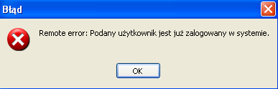
W systemie może być zdefiniowany tylko jeden użytkownik o podanej nazwie. Użytkownicy definiowani są w systemie za pośrednictwem serwera systemu (opis w rozdziale ” Serwer programu System Planista 2010 Net” ).
Uruchomienie programu użytkownika automatycznie wywołuje okienka potrzebna do zalogowania się użytkownika w systemie. Po zalogowaniu się do systemu użytkownik uzyskuje dostęp do bazy danych. Jeżeli zalogowanie nie powiedzie się to program użytkownika nie będzie funkcjonował poprawnie.
Każdy użytkownik może być zalogowany w systemie w danej chwili tylko jeden raz. Jeżeli podejmie próbę powtórnego logowania to serwer systemu da odpowiedź o błędzie: „Podany użytkownik jest już zalogowany w systemie”.
Logowanie danego użytkownika z serwerem systemu nie jest związanie z określonym komputerem. Użytkownik może zamknąć program na danym komputerze i ponownie uruchomić go na innym a następnie zalogować się do systemu.
Fizycznie program użytkownika może być zainstalowany na wielu komputerach. Ich ilość nie jest przez licencję ograniczona.
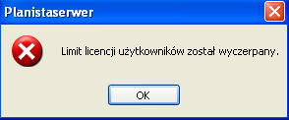
Firma kupująca oprogramowanie określa potrzebną ilość użytkowników systemu. Ilość ta zakodowana zostaje w pamięci klucza elektronicznego sterującego pracą serwera systemu. Klucz ten pozwala na zdefiniowanie w systemie maksymalnie zadanej ilości użytkowników systemu.
W przypadku próby definiowania użytkownika wykraczającego poza zadany limit ukazuje się komunikat: „Limit licencji użytkowników został wyczerpany.”.
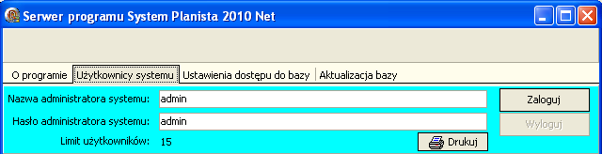
Administrator systemu może sprawdzić limit użytkowników na zakładce „Użytkownicy systemu” znajdującej się w serwerze systemu.
Informacja o dopuszczalnej ilości użytkowników w systemie.
W systemie używany jest tylko jeden klucz elektroniczny. Klucz ten powinien być umieszczony w porcie USB komputera, na którym znajduje się serwer systemu (nie mylić z serwerem bazy). Użytkownicy systemu nie używają własnych kluczy elektronicznych.

Struktura bazy danych

Program System Planista 2010 Net używa relacyjnej bazy danych. Oznacza to, że szereg danych zawartych w bazie danych jest od siebie zależnych.
Najwyższy poziom w bazie danych stanowią budowy. Do budów przypisywane są czynności zbiorcze i zwykłe, które stanowią specyfikację robót i są podstawą do ułożenia harmonogramu.
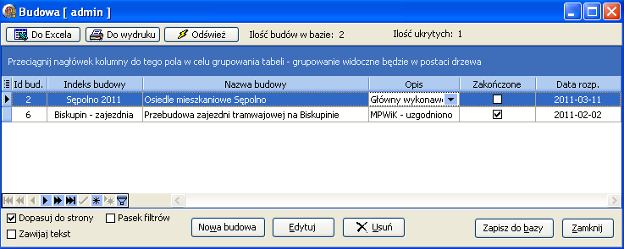
Budowy wprowadza się do bazy w okienku „Budowa” wywoływanym z menu „Baza” poleceniem „Lista wszystkich budów (w tym budowy zakończone)”. Przyciski „Nowa budowa” i „Edytuj” wywołują okienko „Edycja budowy”, w którym można wprowadzać dane o nowej budowie lub aktualizować dane dotyczące budowy wcześniej wprowadzonej do bazy.
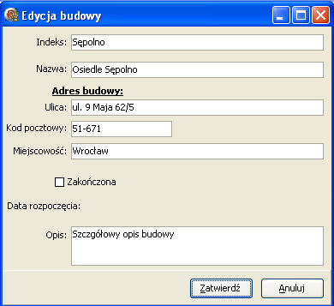
Jeżeli budowa jest zakończona i nie chcemy, aby pojawiała się w systemie to nie kasujemy jej tylko zaznaczamy jako „Zakończona”.
Do budów adresowane są kosztorysy, a także wszystkie ewidencjonowane faktury, materiały, karty pracy, protokoły odbiorów oraz inne informacje rejestrowane w systemie.

Praca z tabelami

Do wizualizacji danych wykorzystano w programie trzy rodzaje obiektów. Obiekty te charakteryzują się pewnymi szczególnymi dla siebie cechami, które opisane zostaną poniżej.
Obiektami tymi są:
- struktury drzewiaste,
- struktury grupujące,
- struktury przestawne.

Tabele zawierające struktury drzewiaste

Główną cechą tych tabel jest to, że umożliwiają szeregowanie rekordów wg struktur drzewiastych. Aby taka struktura mogła powstać elementy struktury muszą mieć podporządkowanie do swojego „rodzica”. Warunkiem koniecznym jest, aby przyporządkowanie to nie tworzyło pętli przyporządkowania. Jeżeli dowolny element struktury nie będzie miał przyporządkowanego rodzica będzie to oznaczało, że należy do elementów położonych na najwyższym poziomie.
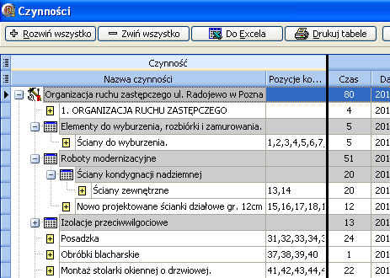
Węzły drzewa.
Nagłówek kolumny.
Nagłówek bandy.
Poziom budowy.
W programie System Planista elementami, które wyłącznie należą do najwyższego poziomu są budowy. Oznaczone są one we wszystkich drzewach programu właściwymi dla siebie ikonkami.
W programie we wszystkich tabelach drzewiastych zaznaczone są odrębnymi ikonkami: budowy, czynności zbiorcze, czynności zwykłe podzielone na etapy i czynności zwykłe nie podzielone na etapy.

Rozwijanie (lub zwijanie) gałęzi drzewa następuje po:
- kliknięciu lewym klawiszem myszy na danym węźle,
- podwójnym kliknięciu lewym klawiszem myszy na wierszu tabeli należącym do węzła,
- zwijanie i odpowiednio rozwijanie danej gałęzi możliwe jest z klawiatury za pomocą przycisków „-” oraz „+” leżących na części numerycznej klawiatury..

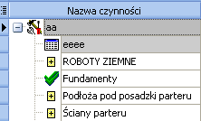
Ikonka budowy.
Ikonka czynności zbiorczej.
Ikonka czynności zwykłej etapowej.
Ikonka czynności zwykłej nie podzielonej na etapy.

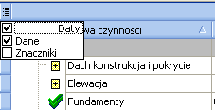
Przycisk wyboru band.

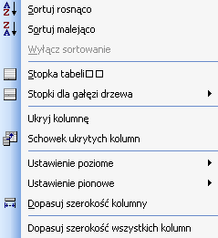
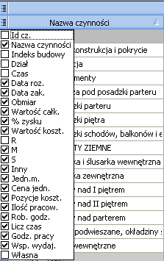
Menu tabeli drzewiastej wywołuje się klikając prawym klawiszem myszy na polu nagłówków.
Przycisk wyboru kolumn.

Obiekty grupujące – 4 odmiany

1. Tabela prosta
2. Tabela z bandami
3. Tabela z widokiem kart
4. Wykresy

Menu własne tabelek.

Menu tabelki można wywołać przez kliknięcie lewym klawiszem myszy na nagłówku dowolnej kolumny.
Część poleceń tego menu dotyczy wyłącznie kolumny, na której nagłówku zostało wykonane kliknięcie. Pozostałe polecenia dotyczą wszystkich kolumn i całej tabelki, np. polecenie „Pokaż stopkę tabeli” dotyczy całej tabelki.
Polecenie „Pokaż stopki gałęzi drzewa” uaktywnia się dopiero po dokonaniu grupowania danych w tabeli.

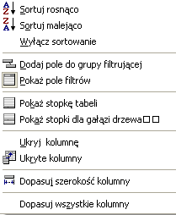
Menu tabeli.

Grupowanie danych w tabelach

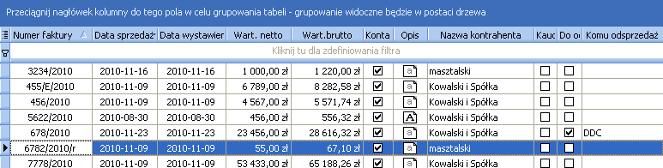
Nagłówek tabeli przenosimy do pola grupującego za pomocą myszy metodą „złap, przenieś, upuść”.
Pole, do którego należy przenieść nagłówek wybranej kolumny.

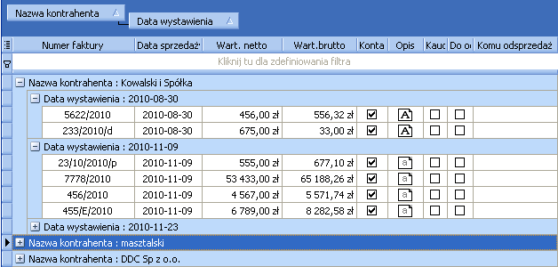
Tabela pogrupowana została wg kontrahenta oraz daty wystawienia dokumentu.
Przyciski służą do szybkiego rozwijania i zwijanie wszystkich gałęzi utworzonego drzewa grupującego.

Można też skorzystać z menu tabeli klikając na nagłówku wybranej kolumny w tabeli lub na nagłówku znajdującym się w polu grupującym.

Stopki gałęzi i stopka tabeli.

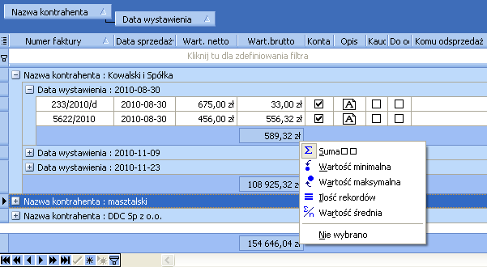
Stopki gałęzi i stopkę tabeli wywołuje się z menu tabeli. Po wywołaniu stopka tabeli widoczna jest cały czas, natomiast stopki gałęzi widoczne są dopiero po rozwinięciu danej gałęzi.
Menu stopki gałęzi.
Nawigator tabeli.

Osobno dla każdej kolumny można wybrać dowolną wielkość, która będzie widoczna na stopce. Wartość tą wybiera się w danej kolumnie jednocześnie dla wszystkich gałęzi.
Wybór wartości następuje z listy zawartej w menu stopki. Wywołanie menu stopki gałęzi dla danej kolumny następuje poprzez kliknięcie prawym klawiszem myszy na dowolnej widocznej stopce gałęzi.
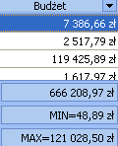
Niezależnie od menu stopki gałęzi wywołuje się menu stopki tabeli. Menu stopki tabeli dotyczy wyłącznie stopki tabeli.
Przykład: w stopce tabeli, dla kolumny „Budżet” zawarta jest suma kolumny, wartość minimalna i wartość maksymalna wartości zawartych w kolumnie.
Dla każdej kolumny w stopkach gałęzi i stopce tabeli można wybrać więcej niż jedną wielkość.

Filtrowanie tabeli

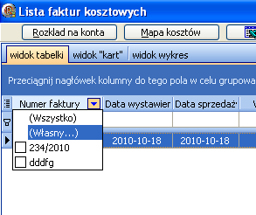
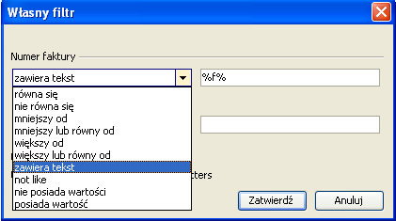
Wyszukiwanie wiersza z komórką zawierającą treść ulokowaną w dowolnym miejscu – typu %tekst%
Wywołanie wyboru filtrów.

W każdej tabeli grupującej, w jej kolumnie można wywołać filtrowanie wg zawartości tej kolumny. W nagłówku klikamy jak na rysunku.
Wybieramy Własny.
We własnym wybieramy „zawiera tekst” i wypełniamy treścią. % oznacza pominięcie tekstu poprzedzającego lub następującego po tekście właściwym
Dlatego faktura „dddfg” może być znaleziona po wpisaniu %f% bo wykryty jest znak „f” z pominięciem znaków poprzedzających „ddd” i następujących „g”.
Identyczny efekt filtrowania tabeli uzyskuje się wpisując odpowiednie dane dla wybranej kolumny w pasku filtrów.

W okienku można zdefiniować jeszcze drugi człon filtra powiązany z pierwszym relacją „J” lub „LUB”.

Można zdefiniować wiele filtrów. Wszystkie będą dostępne na rozwijanej liście.

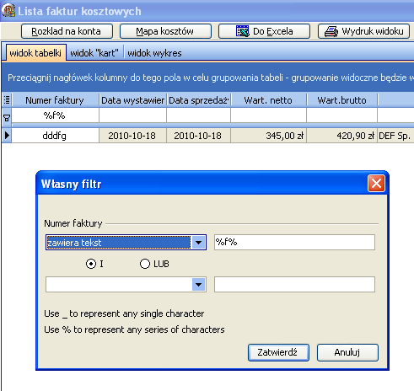
„Zatwierdź” filtruje rekordy.
Pasek filtrów.
Drugi człon filtra.

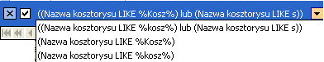
Pasek pojawiający się w dolnej części tabeli informujący o włączonym filtrze.
Rozwija listę z dostępnymi filtrami.
Wyłącza filtrowanie.
Chowa pasek i kasuje filtry.

Ukrywanie i ujawnianie kolumn.
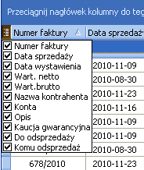
Przycisk wywołujący listę kolumn.
Wywołana lista zawiera listę kolumn z danymi dostępnych w danej tabelce. Wg potrzeb użytkownika część kolumn można ukryć a następnie je ujawnić.
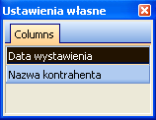
Za ukryte uważane są też kolumny znajdujące się w polu grupującym. Wszystkie kolumny ukryte dostępne są też w „schowku ukrytych kolumn”. Schowek ten wywołuje się poleceniem „Ukryte kolumny” znajdującym się w menu tabeli. Ze schowka tego można przenieść kolumnę do tabeli metodą „złap-przenieś-upuść”. Kolumna tak przeniesiona będzie osadzona w tabeli mimo, że może występować w pasku grupującym.
Schowek na ukryte kolumny.

Sortowanie tabeli.

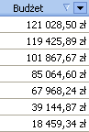
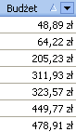
Klikając lewym klawiszem myszy w nagłówku kolumny można wywołać sortowanie tabeli wg wartości tej kolumny rosnąco lub malejąco.
Sposób sortowania widoczny jest w nagłówku kolumny.

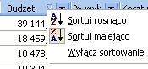
Sortowanie tabeli wg wskazanej kolumny można uzyskać za pomocą odpowiednich poleceń zawartych w menu tabeli. Menu należy wywołać klikając prawym klawiszem myszy na nagłówku wybranej kolumny.
Polecenie „Wyłącz sortowanie” wyłącza sortowanie tabeli wg danej kolumny.

UWAGA: dla każdej tabeli program automatycznie zapisuje w rejestrach komputera ustawienia dotyczące 1) grupowania, 2) stopek gałęzi i stopki tabeli, 3) filtrowania, 4) sortowania 5) układu i kolejności widocznych kolumn.
Przy kolejnym uruchomieniu program automatycznie pobiera ustawienia z rejestrów i przywraca je w tabeli.

Tabela z widokiem kart

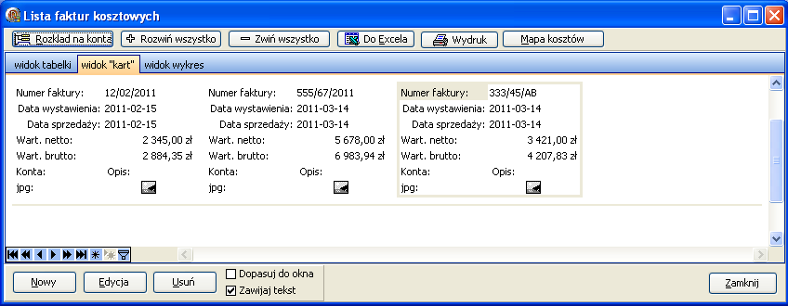

Wykresy
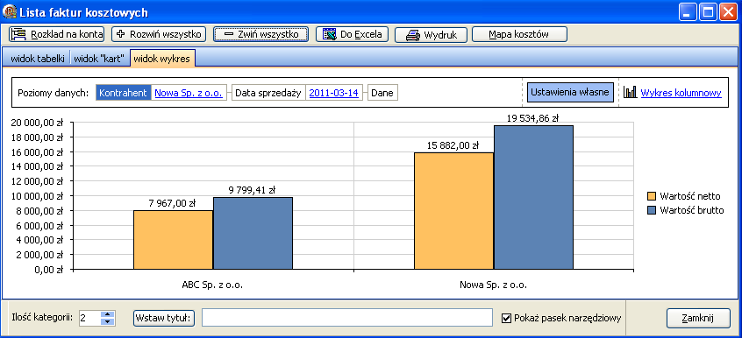
Pole grupujące.
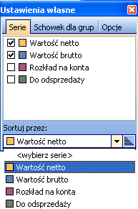
Wybrane kolumny tabeli, których wartości można włączyć i zobaczyć na wykresie.
Wybór kolumny wg wartości, której będzie sortowany wykres.
Sortowanie „rosnąco” lub „malejąco”.

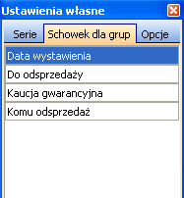
Wielkości wg, których można grupować wartości na wykresie. Aby grupowanie było aktywne należy odpowiednią wielkość przenieść do pola grupującego i ustawić w odpowiednim miejscu w szeregu.

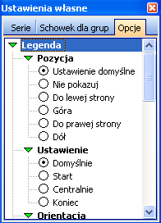
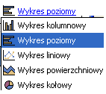
Możliwe do wyboru formy wykresów.
Opcje wykresu udostępnione użytkownikowi.

Obiekty przestawne - tabele typu piwot

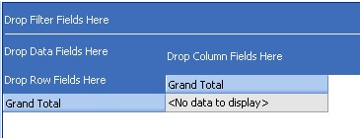
Tabele te pozwalają na grupowanie danych w pionie i w poziomie. W tabelach tego typu użytkownik sam może konstruować zestawienia własne z pól baz danych udostępnionych przez programistę. Pola te rozmieszczone są w czterech obszarach określających rolę, jaką dane pole spełnia w tabelce.
Pola tylko filtrujące
Pola tworzące kolumny.
Pola wartości.
Pola tworzące wiersze.

Poniżej przedstawiony jest przykład zastosowania zestawień własnych.
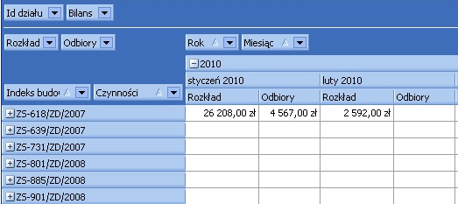
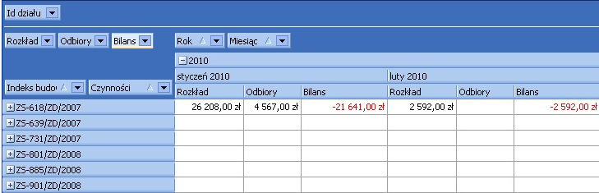
Pole „Bilans” przestawione zostało do pól wartości.

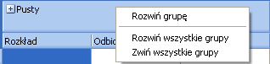
Po kliknięciu prawym klawiszem myszy na nagłówku tabeli oraz odpowiednio na opisach wierszy pojawi się menu.

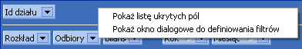
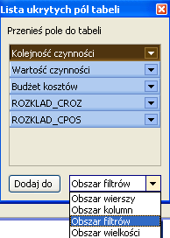
Pola z listy ukrytych pól można przenieść do wybranego obszaru klikając na przycisku „Dodaj do”.
Po kliknięciu prawym klawiszem myszy na obszarze pól pojawi się menu, w którym są dwa polecenia.

Serwer programu System Planista 2010 Net

Plik PlanistaSerwe.exe jest programem serwerowym dla programu System Planista 2010 Net. PlanistaSerwer stanowi łącznik pomiędzy programem użytkownika a serwerem bazy danych, którym jest Firebirde. Zatem program System Planista 2010 Net nie może zostać skutecznie uruchomiony bez wcześniejszego uruchomienia serwera programu.

Zakładka „Ustawienia dostępu do bazy”.
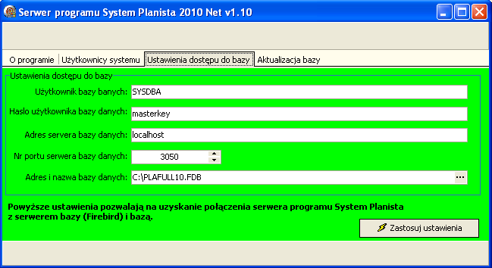

Na zakładce „Ustawienia dostępu do bazy” dokonuje się połączenia serwera programu z bazą danych. Na zakładce tej należy wprowadzić odpowiednie dane i kliknąć na przycisku „Zastosuj ustawienia”. Po poprawnym połączeniu pojawi się komunikat „Połączenie z bazą danych zostało awiązane”. W przypadku niepowodzenia pojawi się komunikat z odpowiednim raportem.

Zakładka „Użytkownicy systemu”.

Każdy użytkownik identyfikowany jest przez system za pomocą swojej nazwy i swojego hasła.

Główny użytkownik systemu

System posiada swojego głównego użytkownika, który ma szczególne przywileje. Jest nim Administrator. Nazwą administratora wymaganą przy jego logowaniu jest słowo „admin”. Użytkownika tego nie można skasować. Użytkownikowi temu nie można zmienić opisu oraz nazwy. Po pierwszym uruchomieniu programu domyślnym hasłem administratora jest słowo „admin”. Administrator może zmienić swoje hasło.
Administrator posiada uprawnienia do danych w całej bazie. Próba zmiany uprawnień wywoła komunikat „Nie znaleziono uprawnień”.
Tylko Administrator może wpisywać nowych użytkowników do bazy lub ich kasować. Może też zmieniać ich hasła i uprawnienia. Może to uczynić po zalogowaniu się do bazy (nie mylić z zalogowaniem do systemu) klikając na przycisku „Zaloguj”.

Nowi użytkownicy

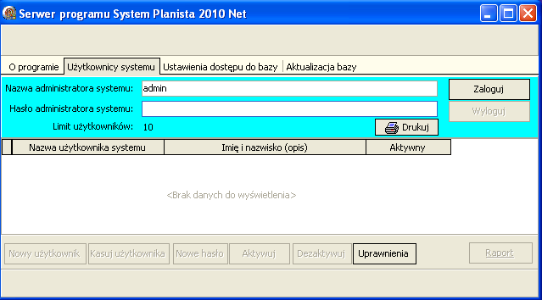
Logowanie administratora w serwerze programu wymaga podania hasła. Otwiera dostęp do użytkowników.
Zdefiniowanie nowego użytkownika w bazie może nastąpić po kliknięciu na przycisku „Nowy użytkownik”. W okienku „Nowy użytkownik systemu” podajemy opis użytkownika. Opis ten informować będzie administratora o tym, kim jest dany użytkownik. Następnie należy wpisać nazwę oraz hasło, które powtarzamy w polu potwierdzającym. Po zatwierdzeniu danych użytkownik znajdzie się na ogólnej liście użytkowników.
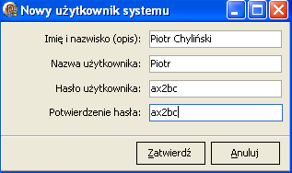
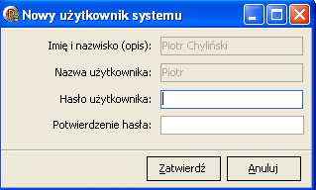
Łączna ilość zdefiniowanych użytkowników nie może być większa od limitu ilości użytkowników, który wpisany jest do klucza elektronicznego. Limit użytkowników wynika z licencji, wg której zakupiony został system.
Użytkownika znajdującego się na liście można dezaktywować (wyłączyć go z pracy w systemie) przyciskiem „Dezaktywuj” oraz ponownie aktywować przyciskiem „Aktywuj”. Można też użytkownika skasować z listy przyciskiem „Kasuj użytkownika”.
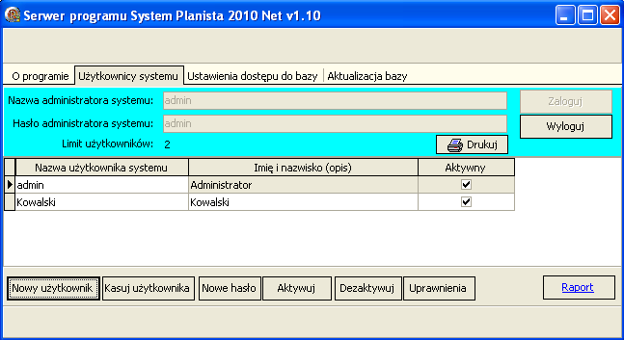

Danemu użytkownikowi można zmienić hasło wywołując przyciskiem „Nowe hasło” okienko „Nowy użytkownik systemu”, w którym wypełnione będą pola z opisem i nazwą użytkownika. Należy jedynie wpisać nowe hasło i powtórzyć je w polu „Potwierdzenie hasła”. Po kliknięciu na przycisku „Zatwierdź” użytkownikowi nadane będzie nowe hasło.
Uwaga: nie należy przeprowadzać operacji zmiany hasła, gdy użytkownik zalogowany jest do systemu.

Uprawnienia użytkowników

W systemie występują dwa rodzaje uprawnień:
- do budowy,
- zapisywanie do bazy zmian dokonanych na harmonogramie.

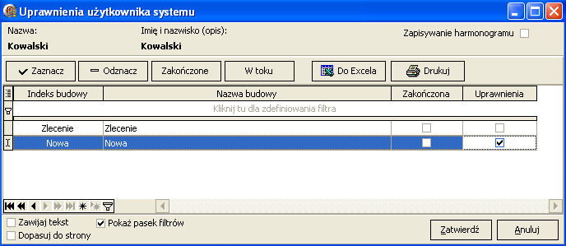
Uprawnienia do wszystkich budów posiada administrator. Pozostali użytkownicy mogą zakładać własne budowy i do nich posiadają uprawnienia automatycznie. Do pozostałych budów mogą otrzymać za zgodą i poprzez administratora.

Jeżeli użytkownik nie ma praw do zapisywania zmian w harmonogramach to może podglądnąć harmonogramy (nawet może je zmieniać), do których ma dostęp, ale nie może zapisać tych zmian do bazy.

Aktualizacja bazy.

Operację aktualizacji bazy należy wykonać w przypadku gdy nastąpiła aktualizacja oprogramowania System Planisty wymagająca aktualizacji bazy (nie wszystkie aktualizacje oprogramowania wymagają aktualizacji bazy).
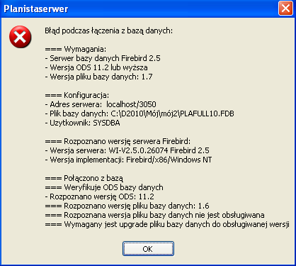

Taka aktualizacja wymaga wymiany pliku exe serwera systemu i pliku exe użytkownika systemu.
Po wymianie exe serwera i jego uruchomieniu wywołany zostanie komunikat zatytułowany „Błąd podczas łączenia z bazą danych”. Informuje on nas m.in. o aktualnej wersji pliku bazy danych i wymaganej wersji pliku bazy danych. Po zamknięciu komunikatu należy odsłonić zakładkę „Aktualizacja bazy” i kliknąć na przycisku „Wykonaj aktualizację bazy danych”. Serwer programu poinformuje o wykonanej kopii dotychczasowej wersji bazy danych i następnie o tym czy aktualizacja powiodła się (lub nie powiodła się).
W kolejnym kroku odsłaniamy zakładkę „Ustawienia do bazy” i uruchamiamy połączenie z zaktualizowaną bazą danych klikając na przycisku „Zastosuj ustawienia”.
Po dokonaniu aktualizacji bazy można uruchomić nową wersję programu użytkownika.
Informacje o aktualnej bazie oraz inne informacje związanie z programem można uzyskać na zakładce „O programie”.

Uruchamianie programu System Planista

Tryb normalny

Przy uruchamianiu programu pojawi się okienko „Logowanie do systemu”, w którym należy wpisać odpowiednie informacje.
Wpisujemy swoją nazwę użytkownika oraz hasło odpowiadające tej nazwie.
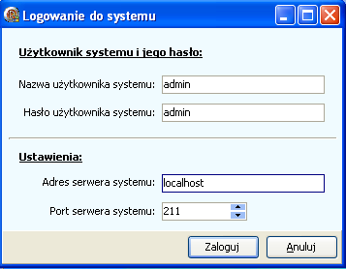
Uwaga: jeżeli w systemie zalogowany jest już dany użytkownik to ponowne jego logowanie nie powiedzie się.
Po prawidłowym zalogowaniu się do serwera programu użytkownik uzyskuje dostęp do bazy i program uruchamia się. Bez prawidłowego zalogowania się program System Planista 2010 Net nie uruchomi się.

Adres „localhost” jest oznaczeniem systemowym i oznacza, że serwer znajduje się na tym samym komputerze, na którym uruchamiany jest System Planista.
Jeżeli serwer znajduje się na innym komputerze należy podać adres tego komputera. Port 211 jest portem, za pomocą którego realizowana jest komunikacja pomiędzy serwerem System Planisty a klientem System Planisty.

Tryb awaryjny

Tryb awaryjny stosowany w przypadku wcześniejszego nagłego zerwania połączenia programu użytkownika z serwerem systemu.
Przy próbie logowania w trybie normalnym pojawia się komunikat:
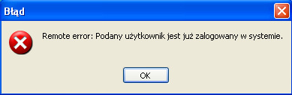

Należy wysłać polecenie do serwera systemu, aby wylogował użytkownika. Polecenie „Resetuj użytkownika systemu” znajduje się w menu „Pomoc”.
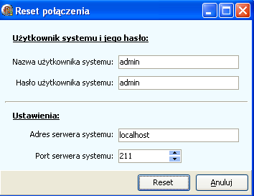
Następnie należy wywołać polecenie „Zaloguj użytkownika systemu” znajdujące się w menu „Plik” i zalogować się.

Główne okno programu System Planista

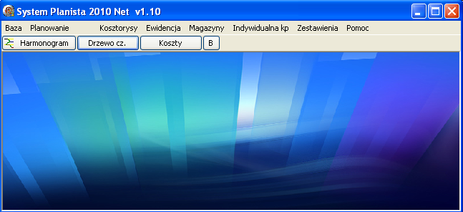
Główne okno programu pojawia się po uruchomieniu programu i otwarte jest aż do zakończenia pracy programu. Pozostałe okna programu w momencie, gdy są wywoływane wbudowywane są w okno główne.

Główne okno programu zawiera menu główne programu oraz pasek narzędzi, w którym zamieszczone są cztery przyciski.
Przycisk „Harmonogram” wywołuje okno z harmonogramem, w którym czasy realizacji czynności narysowane są na skali czasu.
Przycisk „Drzewo cz.” wywołuje okno z tabelą drzewiastą służącą m.in. do definiowania czynności dla danej budowy.
Przycisk „Koszty” wywołuje okienko okienko z listą zewnętrznych faktur kosztowych.
Przycisk „B” pozwala na szybkie połączenie z bazą w przypadku nagłego zerwania tego połączenia.

Menu „Baza”

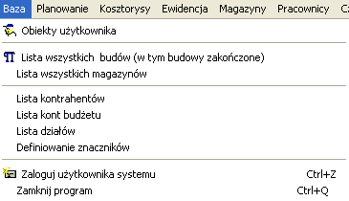

Polecenie „Lista wszystkich budów”

Polecenie to wywołuje okienko „Budowa”. W okienku tym można:
- zarejestrować w bazie nową budowę,
- nadać budowie status „Zakończona”,
- skasować wskazaną budowę.

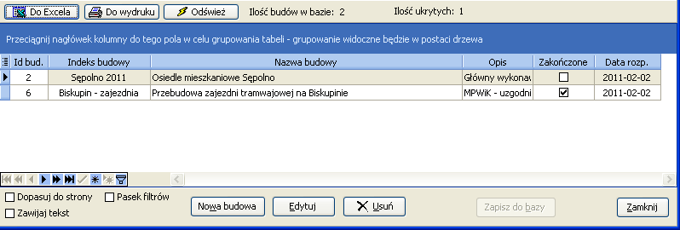
Uwaga: funkcji kasowania budów należy używać ostrożnie, ponieważ skasowanie budowy pociąga za sobą skasowanie harmonogramów tej budowy oraz innych informacji związanych z tą budową. Możliwość kasowania budów można też ograniczyć tylko do wybranych użytkowników.
Opcja „Zakończona” oznacza, że dana budowa została już zakończona i nie będzie występowała bez naszego „zezwolenia” w dostępnych w programie zestawieniach.
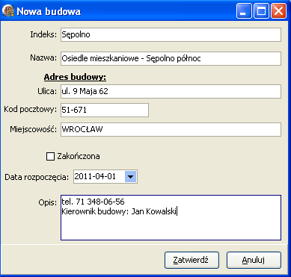
Okienko wywoływane przyciskiem „Nowa budowa”.
Służy do wprowadzania danych do bazy.

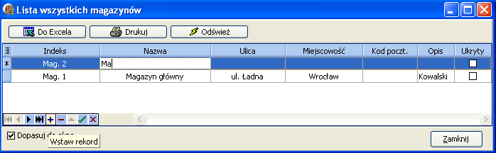
Polecenie „Lista wszystkich magazynów”

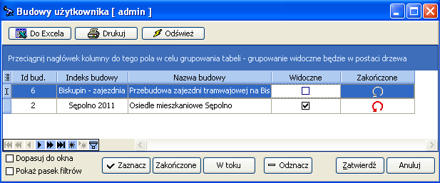
Polecenie „Obiekty użytkownika”

Polecenie to wywołuje okienko z listą budów, do których dany użytkownik ma uprawnienia. Z listy dostępnych budów można wybrać te, z którymi chce się aktualnie pracować. Jedynie wskazane budowy pojawią się na harmonogramie, w okienkach i rozwijanych listach.

Polecenie „Lista kont budżetu”

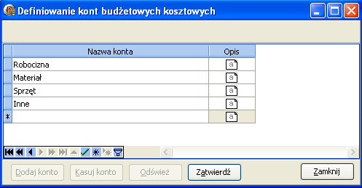
W okienku „Definiowanie kont budżetowych kosztowych” wywoływanym poleceniem „Lista kont budżetu” można zdefiniować konta dla faktur kosztowych. W programie występują obowiązkowo cztery konta: „Robocizna”, „Materiał”, „Sprzęt” oraz „Inne”. Kont tych nie można skasować.
Zgodnie ze swoimi potrzebami użytkownik może zdefiniować inne konta. Można to zrobić przez kliknięcie na przycisku „Dodaj konto”.

Do kont przypisywane są koszty. Zestawienie wszystkich kosztów z podziałem na konta można zobaczyć w okienku „Mapa kosztów”.
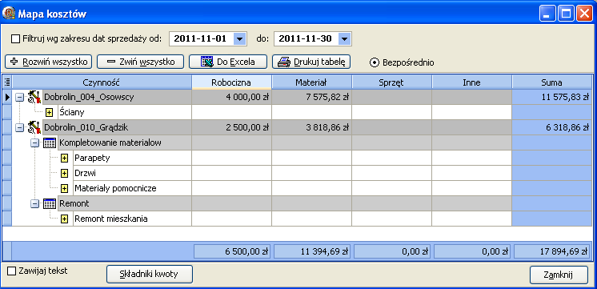

Definiowanie znaczników
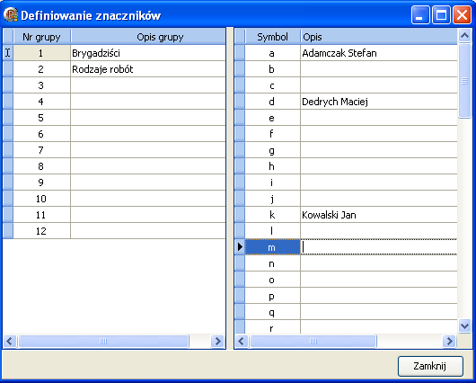
Grupy znaczników.
Znaczniki danej grupy.
W programie dostępnych jest 12 grup znaczników.
W każdej grupie dostępne są małe i duże litery alfabetu oraz 10 cyfr.
Każdej grupie można nadać dowolną interpretację. Np. pierwsza grupa to „Brygadziści”, druga to „Rodzaje robót”.
W ramach każdej grupy każdemu znakowi można przypisać dowolną treść. Np. mała literka „a” oznaczać będzie Adamczaka Stefana, mała literka „d” oznaczać będzie Dedrycha Macieja itd.
Odpowiednie znaczniki można przypisać do czynności i dzięki takiemu zabiegowi można wykonać filtrowanie harmonogramu oraz zestawień tabelarycznych np. tylko do tych czynności, których wykonaniem zajmuje się brygada Adamczaka Stefana.

Polecenie „Zaloguj użytkownika systemu”

Polecenie to udostępnia okienka umożliwiające ponowne zalogowanie się do serwera programu w przypadku nagłego i nieoczekiwanego zerwania istniejącego połączenia. Po takim zdarzeniu należy wykonać dwa kroki:
- wywołać polecenie „Resetuj użytkownika systemu” znajdujące się w menu „Pomoc” i wykonać reset połączenia,
- wywołać polecenie „Zaloguj użytkownika systemu” znajdujące się w menu „Baza” i wykonać ponowne logowanie.

W przypadku poprawnego działania wcześniej nawiązanego połączenia ponowne logowanie nie zmienia stanu faktycznego pracy.

Menu „Ewidencja”

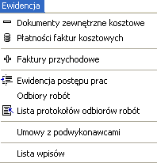
W menu „Ewidencja” znajdują się polecenia, które umożliwiają:
- ewidencję faktur kosztowych i przychodowych - z możliwością rozpisania ich na poszczególne czynności,
- ewidencja płatności faktur,
- ewidencję faktur przychodowych,
- rejestrowanie postępu prac dla czynności,
- sporządzanie protokołów odbioru robót,
- rejestrację umów zawieranych z podwykonawcami – z możliwością rozpisania ich na poszczególne czynności.

Polecenie „Dokumenty zewnętrzne kosztowe”
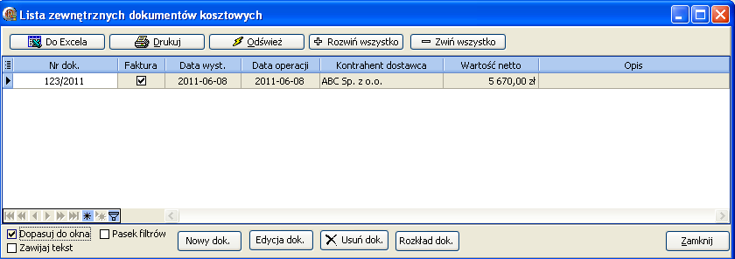
Po kliknięciu na przycisku „Nowy” pojawia się okno do wpisania nowego dokumentu.

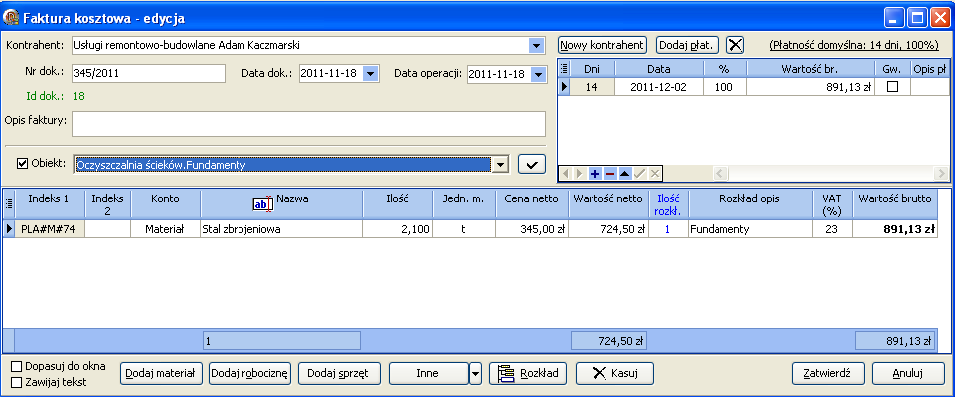

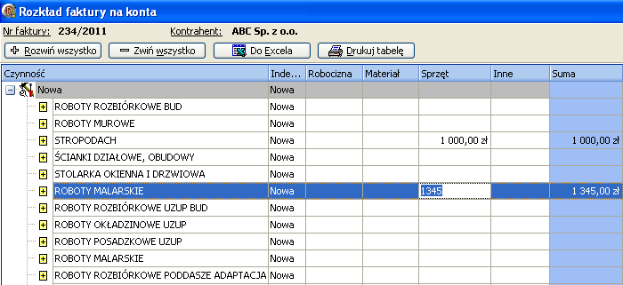
Rozpisanie kwoty faktury na konta.
Dwuklik wpisuje do komórki pozostałą wartość faktury.

Polecenie „Ewidencja postępu prac”

Polecenie to otwiera okienko, w którym:
- zakłada się etapy ewidencji oznaczone datą,
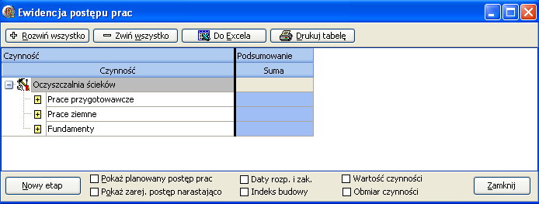
- wpisuje się wartości postępu prac wyrażone w procentach czasu realizacji danej pracy wykonanej w danym etapie.
Stan początkowy okna – brak etapów.

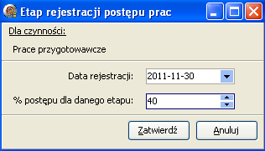
Po wskazaniu wybranej czynności zwykłej i kliknięciu na przycisku „Nowy etap” pojawi się okienko „Etap rejestracji postępu prac”, w który wpisujemy datę etapu i wartość procentową postępu dla danej czynności. Nowy etap w tabelce założony zostanie automatycznie.
Dany etap dla czynności można wywołać ponownie i można zmienić w nim wpisaną wcześniej wartość postępu.
Wpisanie w okienku nowej daty spowoduje założenie nowego etapu rejestracji.
Kasowanie etapu odbywa się automatycznie po wpisaniu do wszystkich czynności zarejestrowanych w danym etapie wartości postępu równej zero. Po takim zabiegu należy zamknąć okienko i otworzyć je ponownie.

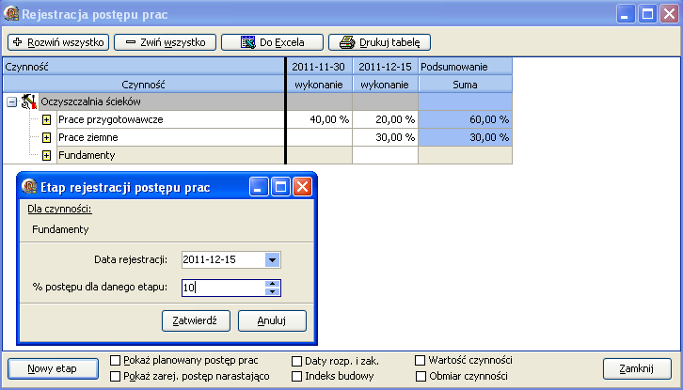
Rejestracja postępu prac dla czynności „Fundamenty” dla okresu od 01.12.2011 do 15.12.2011r.

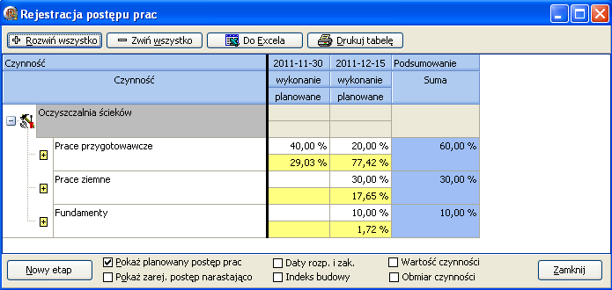
Opcja „Pokaż planowany postęp prac” dodaje do każdej czynności zwykłej żółty wiersz, w którym podane są narastająco dla każdego etapu planowane procenty postępu prac. Wartości planowanego postępu prac wyznaczane są na podstawie harmonogramu.

Opcja „Pokaż zarejestrowany postęp narastająco” podaje wpisane wartości narastająco. Dodatkowo porównuje je z planowanym postępem prac i jeżeli w danym etapie czynność:
- jest realizowana szybciej koloruje na zielono,
- opóźnia się w stosunku do planowanego postępu koloruje etap na czerwono – jeżeli czynność zbiorcza posiada czynność zwykłą, w której występuje opóźnienie to sama też zostanie w danym etapie pokolorowana na czerwono.
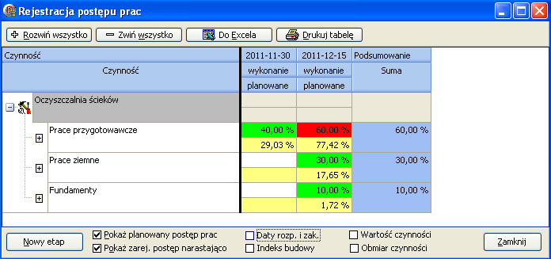

Pozostałe opcje widoczne w dolnej części okna wywołują dodatkowe kolumny z informacjami o czynnościach.

Postęp prac widoczny na harmonogramie:
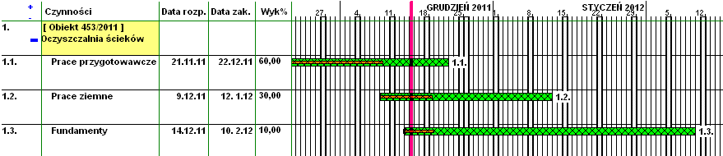
Postęp prac widoczny na harmonogramie.
Kolumna informująca w % o aktualnym zaawansowaniu prac.
Linia ilustrująca położenie daty kontrolnej.

Postęp prac rysowany jest wyłącznie dla czynności zwykłych. Informacje o postępie włącza się na zakładkach w oknie „Opcje ustawienia elementów okna z harmonogramem”.
Kolumnę z wartością postępu prac włącza się na zakładce „Kolumny”.
Elementy graficzne na belkach czynności włącza się na zakładce „Postęp prac”.

Praca w oknie „Harmonogram”

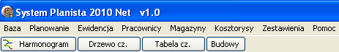
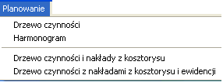
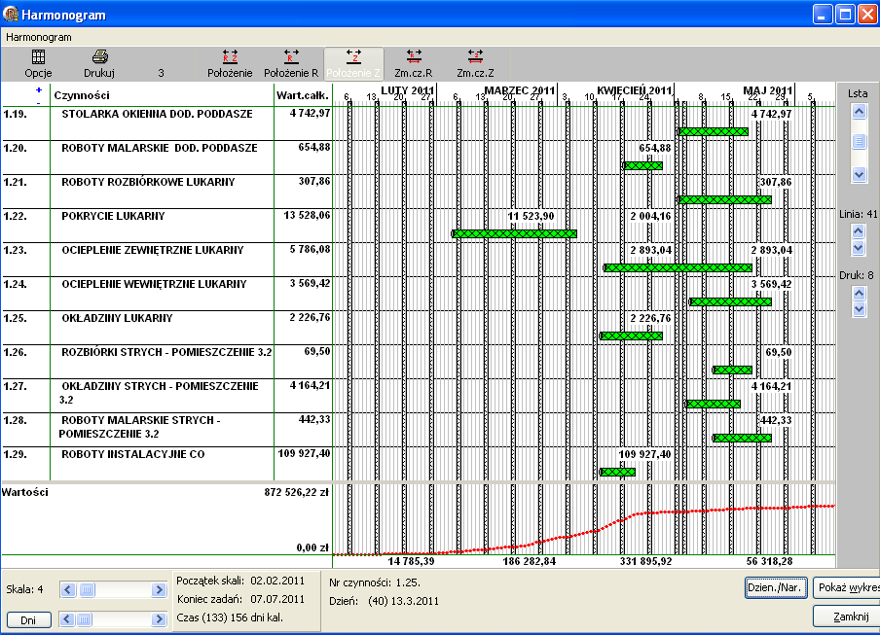
Okno „Harmonogram” wywoływane jest poprzez kliknięcie na przycisku „Harmonogram” znajdującym się na głównym pasku narzędzi lub poleceniem „Harmonogram” znajdującym się w głównym menu „Planowanie”.
Pasek umożliwiający zmianę wysokości pola wykresu.
Wartość przerobów danej czynności przypadające na dany miesiąc.

Dane do harmonogramu pobierane są bazy danych i po dokonaniu zmian w harmonogramie zapisywane są do bazy. Oddawanie danych do bazy następuje automatycznie przy zamykaniu okienka z harmonogramem lub po kliknięciu na poleceniu „Zapisz harmonogram do bazy” znajdującym się w menu „Harmonogram”.
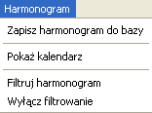
Okno „Harmonogram” składa się z pięciu grup elementów. Stanowią je:
- element główny - pole graficzne z harmonogramem wypełniające centrum okienka;
- menu okna;
- pasek narzędzi;
- suwaki: „Lista”, „Druk”, „Linia”, „Skala” i „Dni;
- pola informacyjne „Rozpoczęcie”, „Zakończenie”, „Czas”, „Czynność” i „Dzień” oraz przycisk wywołujący lub chowający wykres pod harmonogramem.

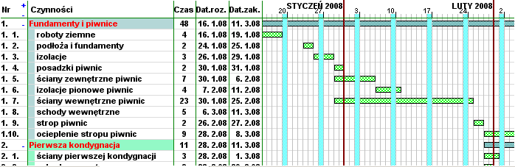
Pole graficzne
Pole graficzne.
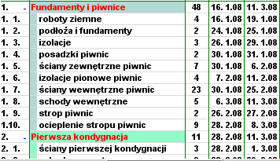
Pole graficzne dzieli się ze względu na treści oraz rodzaj zdarzeń, jakie wywołuje kursor na 4 obszary:
- nagłówek kolumn,

- kolumny; układ kolumn i szerokość niektórych z nich można ustawiać na zakładce „Kolumny”,

- nagłówek harmonogramu,

- rysunek harmonogramu.

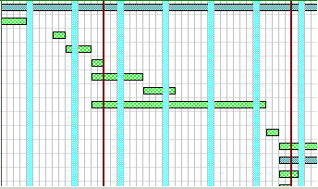
Nagłówek harmonogramu.
Rysunek harmonogramu.

Kolumny i rysunek harmonogramu podzielone są liniami poziomymi wyznaczającymi wysokość wierszy, w których rysowana będzie belka czynności i jej opisy.
Nagłówek i rysunek harmonogramu podzielone są pionowymi ciągłymi liniami na dni, tygodnie oraz miesiące. Linie dzielące harmonogram na tygodnie oddzielają niedziele od poniedziałków. Wyróżnione kolumny oznaczają dni wolne od pracy.
Niedziele mogą opisane są kolejnymi dniami miesiąca. Miesiące pisane są nazwą miesiąca oraz rokiem kalendarzowym.

Sterowanie grafiką harmonogramu możliwe jest na zakładce „Grafika” zawartej w okienku „Ustawienia elementów okna z harmonogramem”. Okienko to wywoływane jest przyciskiem „Opcje” znajdującym się na pasku narzędzi okna z harmonogramem.

Menu okna
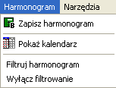
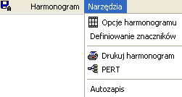
Ikonka oznacza włączoną procedurę autozapisu harmonogramu do bazy.

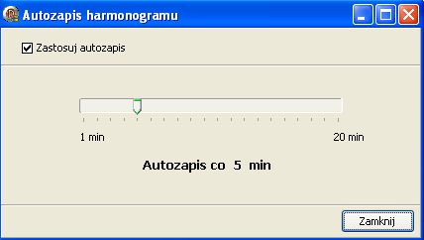
Opcja włączania i wyłączania autozapisu.
Ustawianie cyklu autozapisu harmonogramu.

Pasek narzędzi

Przycisk „Opcje” wywołuje okienko „Ustawienia elementów okna z harmonogramem”. Okienko to zawiera zakładki, na których zamieszczone są opcje dotyczące zakresu i sposobu prezentacji danych na polu graficznym w oknie „Harmonogram”.

Przycisk „Drukuj” wywołuje okienko podglądu wydruku harmonogramu. Okienko to opisane jest w rozdziale „Wydruki”.

Przycisk „3” może przyjąć opis „2” lub „1”. Zmiana opisu następuje po kolejnym kliknięciu na tym przycisku i wywołuje jednocześnie zmianę numeracji czynności. Numeracja oznacza: 1- numerowane są tylko czynności zwykłe, 2 – numerowane sąwszystkie czynności, 3 – oznacza numerację wielopoziomową.

Przyciski „Położenie”, „Położenie R”, „Położenie Z”, „Zm.cz.R” oraz „Zm.cz.Z” określają funkcje kursora i służą do układanie harmonoramu.

Suwaki

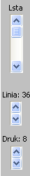
Suwak Lista przesuwa listę czynności na ekranie w górę lub w dół.
Suwak Druk umożliwia zmianę rozmiarów czcionki i wysokości belki opisującej czynność.
Suwak Linia wyznacza wysokość linii przeznaczonej do narysowania belki czynności i wszystkich jej elementów opisowych.
Tekst opisu czynności, który dla zadanej szerokości kolumny nie mieści się w jednej linijce zostanie zamieszczony w kolejnych linijkach. Warunkiem jednak takiego zapisu jest odpowiednia wysokość linii. Tą szerokość ustawia się ręcznie za pomocą suwaka „Linia.

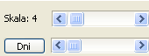
Suwak Skala umożliwia ustalenie ilości pikseli wyznaczających szerokość dnia. Minimalna szerokość wynosi 1 piksel, maksymalna szerokość wynosi 100 pikseli. Aktualnie ustawiona szerokość podana jest obok słowa „Skala”.

Suwak Dni przesuwa harmonogram na skali czasu. Można posłużyć się nim w przypadku, gdy harmonogram nie mieści się na ekranie z powodu zbyt długiego czasu przedsięwzięcia.
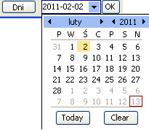
Po kliknięciu lewym klawiszem myszy na przycisku „Dni” pojawi się na suwaku kalendarz, do którego można wpisać datę lub można rozwinąć kalendarz i wybrać datę klikając na niej (klawisz Esc przywraca datę wyjściową), a następnie klikając na przycisku „OK” wywołać efekt przesunięcia harmonogramu tak, aby początek widocznego harmonogramu zaczynał się od wybranej daty. Suwak „Dni” przyjmie automatycznie właściwe położenie.

Układanie harmonogramu za pomocą myszki.
Wciśnięty przycisk wywołuje odpowiednią funkcję kursora.

Układanie harmonogramu za pomocą myszki polega na wywoływaniu odpowiednich reakcji programu na kliknięcie lewym klawiszem myszy.
Zdarzenia te dotyczyć będą obszaru pola graficznego opisanego jako „rysunek harmonogramu”.
Kliknięcie to będzie dotyczyć czynności położonej w wierszu, w którym znajduje się aktualnie kursor – układanie harmonogramu nie dotyczy czynności zbiorczych.
Rodzaj reakcji będzie wynikał z nadanej kursorowi funkcji. Funkcje kursorowi nadaje się poprzez wciśnięcie jednego z przycisków położonych na pasku narzędzi. Wciśnięcie kolejnego przycisku powoduje automatyczne wyłączenie funkcji przycisku dotychczas wciśniętego.

Opis funkcji powodujących przesuwanie czynności na harmonogramie.

Położenie – kliknięcie wymagane jest poza belką czynności:
- kliknięcie po prawej stronie od końca czynności powoduje przesunięcie zakończenia czynności na dzień wskazywany przez kursor;
- kliknięcie po lewej stronie od rozpoczęcia czynności powoduje przesunięcie rozpoczęcia czynności na dzień wskazywany przez kursor.

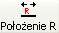
Położenie rozpoczęcia – kliknięcie powoduje przesunięcie czynności tak aby rozpoczęcie czynności ustawione było w dniu, który wskazuje kursor.

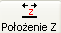
Położenie zakończenia - kliknięcie powoduje przesunięcie czynności tak aby zakończenie czynności ustawione było w dniu, który wskazuje kursor.

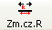
Przesunięcie rozpoczęcia – kliknięcie wymagane jest po lewej stronie od zakończenia czynności, powoduje przesunięcie jedynie terminu rozpoczęcia czynności bez zmiany terminu jej zakończenia. Zdarzenie to daje efekt zmiany czasu trwania czynności.

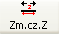
Przesunięcie zakończenia - kliknięcie wymagane jest po prawej stronie od rozpoczęcia czynności, powoduje przesunięcie jedynie terminu zakończenia czynności bez zmiany terminu jej rozpoczęcia. Zdarzenie to daje efekt zmiany czasu trwania czynności.

Zależności między czynnościami

Ustalenie zależności pomiędzy czynnościami pozwala min. wyznaczyć ścieżkę krytyczną, obliczyć minimalny czas trwania przedsięwzięcia oraz obliczyć rezerwy czasu dla każdej czynności. Są to efekty działania analizy sieciowej PERT.

Opisy typów zależności.

(RZ) - "rozpoczęcie po zakończeniu" - dana czynność może rozpocząć się po czasie „t” od zakończenia czynności poprzedzającej.

(RR) - "rozpoczęcie po rozpoczęciu" - dana czynność może rozpocząć się po czasie "t" od rozpoczęcia czynności poprzedzającej.

(ZZ) - "zakończenie po zakończeniu" - dana czynność może zakończyć się po czasie "t" od zakończenia czynności poprzedzającej.

(ZR) - "zakończenie po rozpoczęciu" - dana czynność może zakończyć się po czasie "t" od rozpoczęcia czynności poprzedzającej.

(TT) zależność złożona - każdy fragment danej czynności może być realizowany nie wcześniej, niż po upływie czasu "t" od realizacji odpowiedniego fragmentu czynności poprzedzającej - ten typ będziemy nazywali "zależność technologiczna".
W wypadku zależności TT muszą być spełnione jednocześnie warunki RR i ZZ - oba z przesunięciem "t". Stwarza to sytuację, iż w przypadku, gdy czynność poprzedzająca jest dłuższa od czynności po niej następującej zależność będzie zachowywała się jak typu ZZ, w przeciwnym razie - jak typu RR

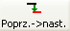
Wyznaczenie zależności poprzednik -> następnik – następuje po klinięciu na czynności wskazanej jako poprzednik, następnie na czynności wskazanej jako następnik.

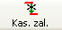
Kasowanie zależności poprzednik -> następnik – następuje po klinięciu na czynności wskazanej jako poprzednik, następnie na czynności wskazanej jako następnik.

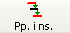
Filtrowanie harmonogramu wyłącznie do poprzedników i następników wskzanej czynności – następuje po klinięciu na wskazanej czynności.

Ustalanie zależności poprzednik – następnik

W tym postępowaniu wyznaczamy czynność(poprzednik) i zastanawiamy się, jaka inna czynność (następnik) może nastąpić po niej.

Sposób postępowania:
- kliknięcie na czynności powoduje zaznaczenie jej i potraktowanie jako poprzednika w ustalanej zależności,
- kliknięcie drugi raz na innej czynności powoduje zaznaczenie jej i potraktowanie jako następnika w ustalanej zależności, a następnie otworzenie okienka, w którym należy określić:
- typ zależności,
- minimalny czas przesunięcia,
- sposób liczenia przesunięcia, tzn. w dniach roboczych czy kalendarzowych.
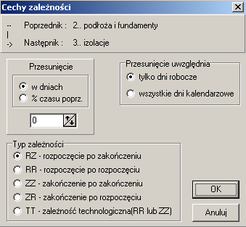
Uwaga:
jeżeli między dwoma wskazanymi czynnościami jest już określona zależność, to można zmienić jej parametry. Okienko dialogowe zatytułowane jest w tym wypadku: Zmiana cech zależności.

Kasowanie zależności

- Kliknięcie na czynności powoduje zaznaczenie jej.
- Kliknięcie drugi raz na innej czynności powoduje likwidację zależności występującej między nimi.

Cofanie operacji na harmonogramie
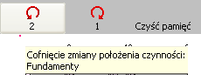
Na pasku narzędzi znajdują się trzy przyciski związane z obsługą pamięci zdarzeń na harmonogramie. W pamięci tej można zachować 30 takich stanów wartości, które zapisywane są przed zaistnieniem określonych zmian. Zmiana, której zaistnienie poprzedzone zostało zachowaniem aktualnego stanu opisana jest w dymku pojawiającym się po ustawieniu kursora nad przyciskiem „Cofnij” lub „Ponów”.
Kliknięcie na przycisku „Cofnij” przywraca poprzedni zapamiętany stan, jednocześnie istniejący stan nadal jest przechowywany i dostępny pod przyciskiem „Ponów”. Inaczej mówiąc, przycisk „Ponów” pozwala powrócić do cofniętego stanu. Jednak każda kolejna zmiana wykonana w programie powodująca zapamiętanie stanu danych kasuje pamięć dostępną pod przyciskiem „Ponów”.Ilość zapamiętanych stanów dostępnych pod przyciskiem „Cofnij” i „Ponów” opisana jest liczbą widoczną na tych przyciskach.
Przycisk „Czyść pamięć”, zamknięcia okienka lub zapiz harmonogramu do bazy kasuje zapamiętane stany.

Pozostałe funkcje kursora

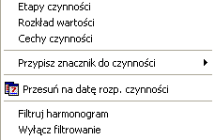
Zmiana dni wolnych na pracujące i odwrotnie następuje po kliknięciu lewym klawiszem myszy na określonym dniu w nagłówku harmonogramu.
Kliknięcie lewym klawiszem myszy na wierszu danej czynności w obszarze kolumn (kursor przyjmuje postać rączki) wywołuje okienko „Cechy czynności”.
Kliknięcie prawym klawiszem muszy w obszarze pola graficznego wywołuje menu podręczne „Harmonogram”.
Pięć pierwszych poleceń tego menu odnosi się do czynności, na której wykonane zostało kliknięcie.
Polecenie „Filtruj harmonogram” i „Wyłącz filtrowanie” odnosi się do całego harmonogramu.

Podział czynności na etapy

Każdą czynność zwykłą można podzielić na etapy. Każdy etap nie może mieć mniejszego czasu niż 1 dzień. Podziału dokonuje się w okienku „Etapy czynności”. Okienko to wywoływane jest poleceniem „Etapy czynności” znajdującym się w menu podręcznym. Etapy dodaje się przyciskiem „Dodaj etap” natomiast kasuje się przyciskiem „Kasuj etap”.
Przy tworzeniu nowych etapów czy kasowaniu istniejących zachowywany jest łączny czas czynności.

Uwaga: ostatni etap traktowany jest inaczej niż pozostałe.
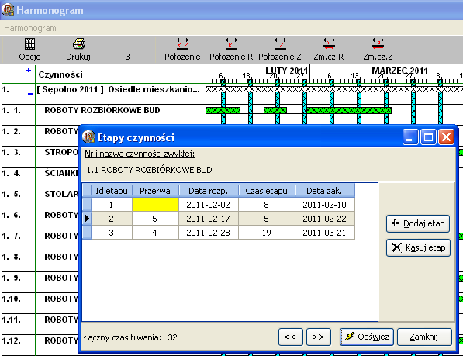
Czynność podzielona na etapy.
Zasady tworzenia i kasowania etapów:
- zmiana trwania każdego etapu - poza ostatnim – powoduje zmianę trwania ostatniego etapu tak aby łączny czas trwania czynności nie zmienił się;
- zmiana trwania ostatniego etapu powoduje zmianą łącznego czasu trwania czynności bez zmiany czasów innych etapów;
- zmiana czasu trwania dowolnego etapu nieostatniego o więcej niż wynosi czas ostatniego etapu pomniejszony o jeden wywołuje komunikat:
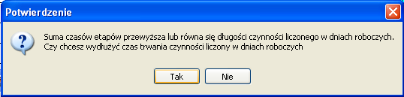

po odpowiedzi „Tak” zmienione zostaną czasy etapów i wydłużony zostanie łączny czas trwania czynności.
Przycisk „Odśwież” odrysowuje harmonogram z nowymi wartościami bez konieczności zamykania okienka.

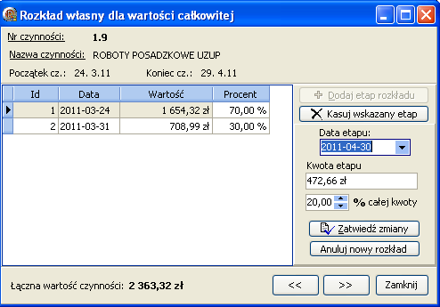
Własny rozkład wartości

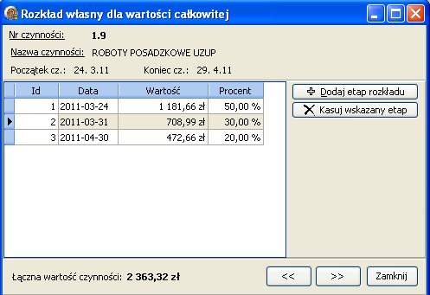

Widoczne własne punkty rozkładu wartości.

Cechy czynności

Do obsługi niektórych danych dotyczących poszczególnych czynności służy okienko „Cechy czynności”. Posiada ono zakładki, na których zgromadzone są poszczególne dane. Okienko to można wywołać z menu podręcznego poleceniem „Cechy czynności” lub klikając lewym klawiszem myszy na opisie nazwy czynności (kursor przyjmuje kształt rączki).
Przycisk „Zastosuj” pozwala odrysować harmonogram z nowymi danymi bez konieczności zamykania okienka.
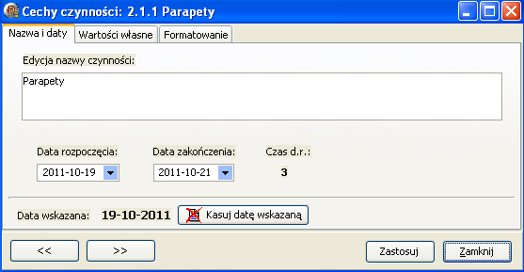
Przyciski „<<” oraz „>>” pozwalają wybierać kolejne czynności o mniejszych lub większych numerach.

Na zakładce „Nazwa i daty” można określać datę rozpoczęcia oraz datę zakończenia czynności zwykłych. Po wybraniu nowej daty należy nacisnąć klawisz „Enter” lub kliknąć na przycisku „Zastosuj” i na harmonogramie nastąpi zmiana daty. Zmiana daty rozpoczęcia lub zakończenia czynności zmienia jednocześnie czas trwania czynności.

Data wskazana jest datą przypisaną wyłącznie do czynności zwykłych.
Data ta oznacza, że czynność nie może rozpocząć się wcześniej, natomiast nie ogranicza ona późniejszego rozpoczęcia czynności.

Data ta przypisywana jest do czynności w dwóch przypadkach:
- przy przesunięciu czynności na skali czasu za pomocą kursora,
- dla wszystkich czynności przy wczytywaniu harmonogramu – w tym przypadku datami wskazanymi stają się aktualne daty rozpoczęcia czynności.

Dla każdej czynności zwykłej datę wskazaną można skasować na zakładce „Nazwa i daty” klikając na przycisk „Kasuj datę wskazaną”. Po skasowaniu daty czynność ustawia się w najwcześniejszym możliwym terminie rozpoczęcia i automatycznie modyfikuje się harmonogram.
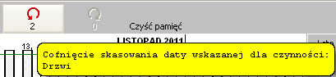
Kasowanie dat wskazanych pamiętane jest w pamięci zdarzeń. Cofnięcie tego zdarzenia możliwe jest po zamknięciu okna „Cechy czynności”.

Jeżeli do czynności zwykłej przypisana jest data wskazana to lewa strona belki czynności jest pogrubiona.
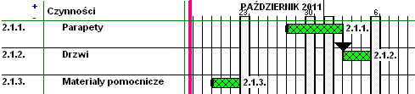
Pogrubienie oznacza przypisane daty wskazanej do czynności.

Na zakładce „Wartości własne” dostępne jest pole, w którym można ręcznie przypisać dowolną wartość każdej czynności.
Kolumnę z tą wartością można pokazać na harmonogramie włączając opcje „Wartość własna” na zakładce „Kolumny”. Tam też można nadać tytuł kolumnie i określić jej szerokość.

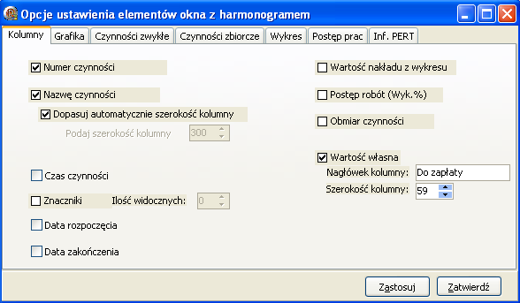
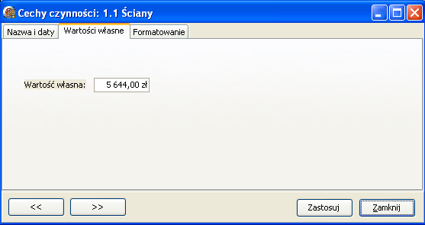
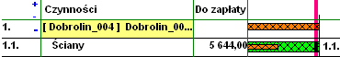
Tytuł kolumny.

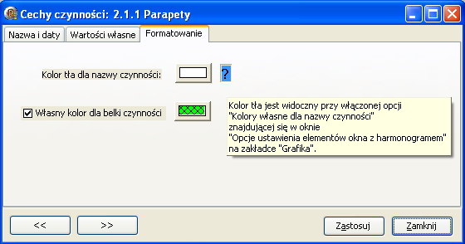

Uwaga: dla uzyskania efektu pomalowania tła czynności należy włączyć ogólną opcję „Kolory własne dla nazwy czynności” znajdującej się w okienku wywoływanym przyciskiem „Opcje” na zakładce „Grafika”.

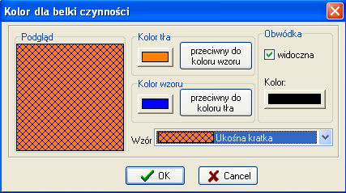
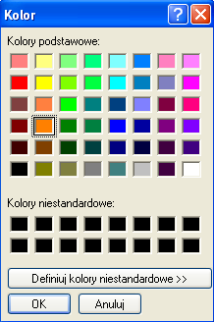
Dla belki czynności możemy ustalić: kolor tła, rodzaj wzoru wypełniającego, kolor wzoru, obwódkę i kolor obwódki. Wszystkie te elementy dla każdej czynności pamiętane są w bazie.

Dni wolne i robocze.

W programie można zdecydować, które dni będą wolne od pracy, a które robocze. Program zgłasza się na wstępnie jedynie z wolnymi niedzielami.
W okienku z kalendarzem dzień wolny można zmienić na pracujący klikając myszką na tym dniu. Odwrotnie, klikając myszką na dniu pracującym zmieniamy ten dzień na wolny.
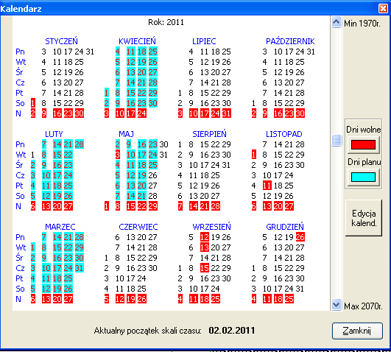

Zmiany dni wolnych na pracujące i odwrotnie można też dokonywać przez kliknięcie myszką w nagłówku harmonogramu.
Kliknięcie lewym klawiszem myszy zmienia dzień wolny na roboczy i odwrotnie.

Wykres pod harmonogramem

W dolnym prawym rogu widoczny jest przycisk „Pokaż wykres” za pomocą, którego możliwe jest wywołanie lub schowanie wykresu pod harmonogramem. Wywołanie wykresu powoduje wyświetlenie dodatkowych przycisków. Wykres dotyczy zawsze jednej wybranej wielkości np. wartości całkowitej robót.
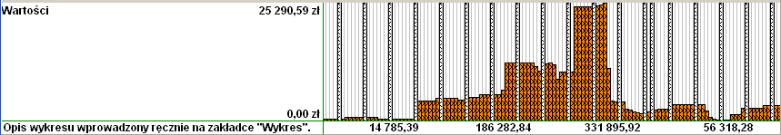
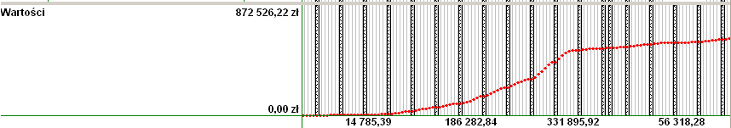
Wartość przerobu inwestycji.
Wartość największego przerobu dziennego.
Wartości miesięcznych przerobów dla całej inwestycji.
Wykres wartości narastająco.
Wykres wartości dziennych przerobów.
Dopisany tekst.

Jeżeli w widoku harmonogramu widoczny jest wykres to pojawi się on również w wydruku harmonogramu.
Dopisany tekst widoczny w wykresie dziennym edytowany jest na zakładce „Wykres” w oknie „Ustawienie elementów w oknie z harmonogramem”.
Na zakładce „Wykres” możne też wyłłaczyć opis skali wykresu oraz zmienić kolor wykresu.

Przypisywanie znaczników do czynności na harmonogramie
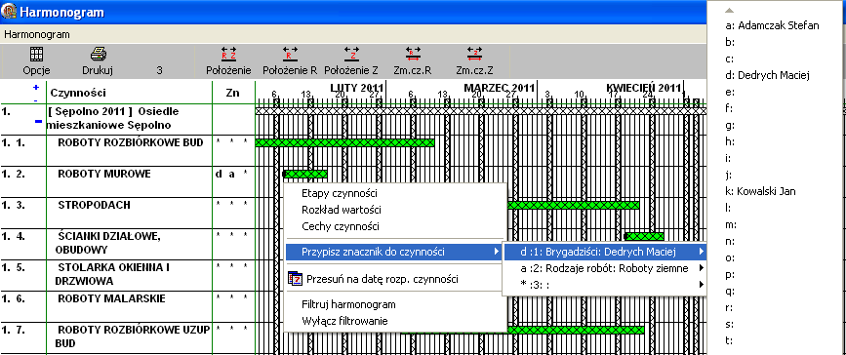
Należy kliknąć prawym klawiszem myszy w wierszy danej czynności, wskazać polecenie „Przepisz znacznik do czynności” następnie wybrać rodzaj znacznika i właściwy znacznik. Po kliknięciu na nim klawiszem myszy znacznik przepisze się do wiersza czynności na właściwej kolumnie.
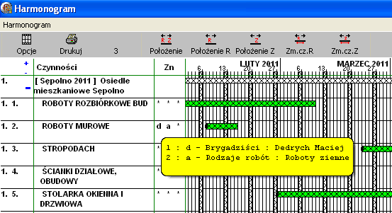
Jeżeli kursor znajdzie się nad kolumną ze znacznikami w wierszu, w którym znajdują się znaczniki (* - oznacza brak znacznika) to wyświetli się dymek z opisem znaczników.

Filtrowanie harmonogramu

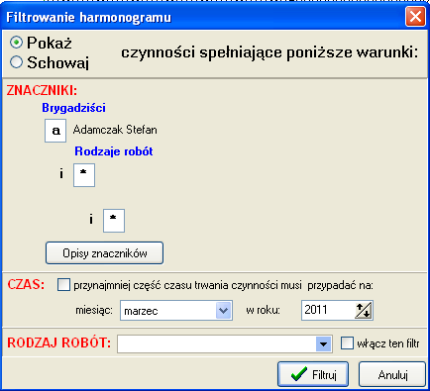
Filtrowanie harmonogramu możliwe jest po kliknięciu na poleceniu „Filtruj harmonogram”, które znajduje się w menu głównym okienka lub w menu podręcznym.
Wywołuje tabelę z opisem znaczników. Tabele tą można edytować.
Pojawia się okienko „Filtrowanie harmonogramu”, w którym mamy do dyspozycji trzy rodzaje filtrów:
- filtr operujący na znacznikach,
- filtr operujący na datach czynności,
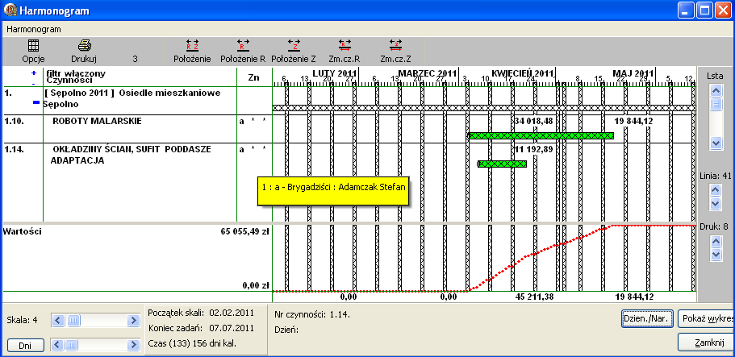
- filtr operujący na rodzajach robót.
Efekt filtrowania.
Można użyć dowolnej kombinacji rodzajów filtrów. Na obrazku widać filtr, w którym nadano tylko pierwszemu znacznikowi wartość „a” – co oznacza w tym przypadku, że chcemy zobaczyć tylko te roboty, które wykonuje Adamczak Stefan.
Po kliknięciu na przycisku „Filtruj” harmonogram zostaje przefiltrowany, co skutkuje m.in. tym, że wykres pod harmonogramem pokazuje przeroby wykonywane jedynie przez Adamczaka Stefana.
Wyłączenie filtrowania i powrót do pełnego harmonogramu następuje po kliknięciu na poleceniu „Wyłącz filtrowanie” dostępnym w menu okna lub menu podręcznym.

Ustawienia elementów okna z harmonogramem

Wywołanie okienka następuje po kliknięciu na przycisku „Opcje” znajdującym się na pasku narzędzi okna z harmonogramem.
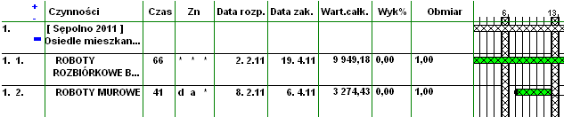
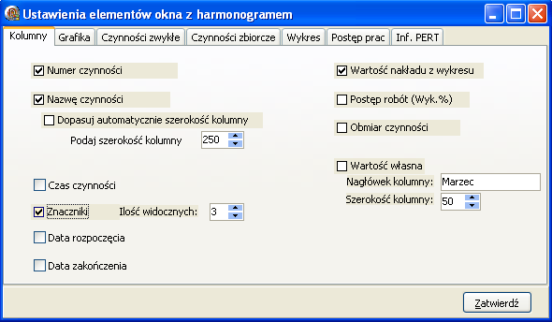
Przy wyłączonej opcji ustawiania automatycznego można nadać własną szerokość kolumnie.

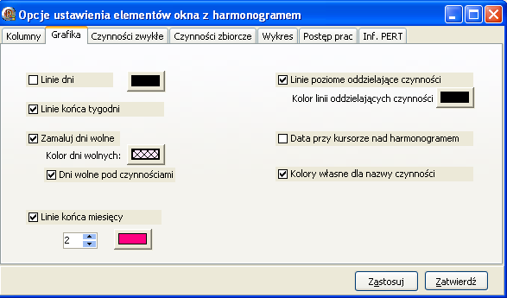

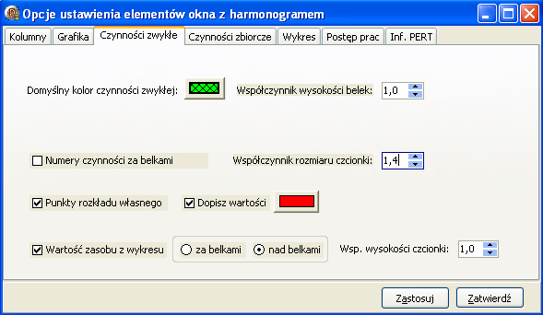

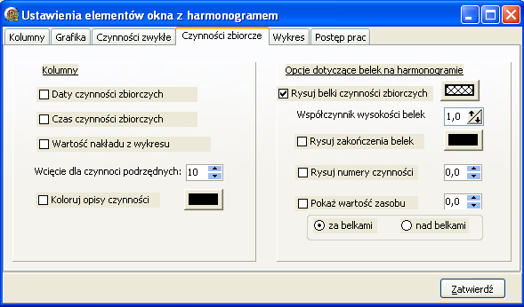

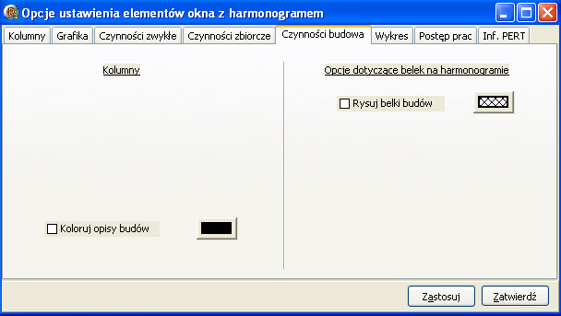

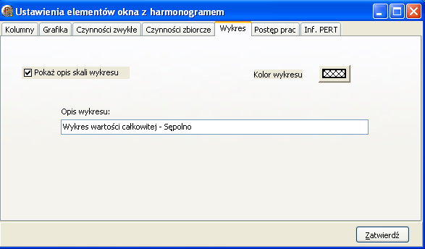
Opis wykresu widoczny jest w polu położonym po lewej stronie od wykresu.
Opis skali wykresu.

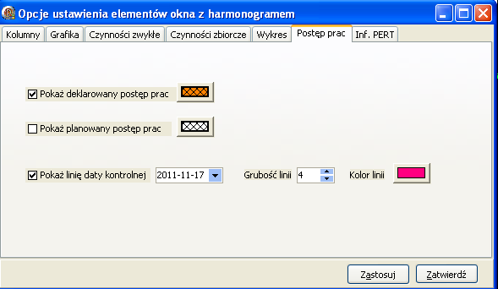

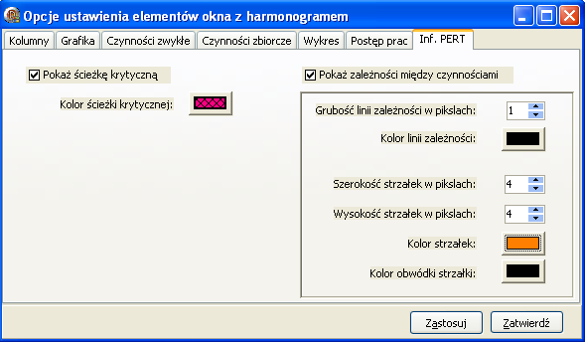

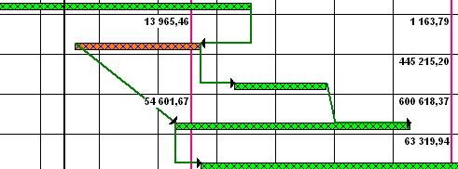

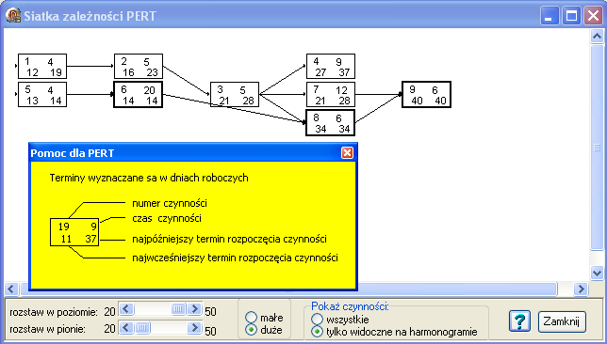
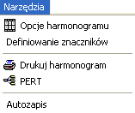
Polecenia „PERT” wywołuje okno z grafowym zapisem zależności ustalonych pomiędzy czynnościami.

Praca w oknie „Drzewo czynności”

Definiowanie nowych czynności jest możliwe wyłącznie w oknie „Drzewo czynności” wywoływanym w menu „Planowanie”.

Nowa czynność

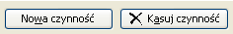
Do definiowania i kasowania czynności służą przyciski umieszczone w dolnym panelu okna. Są to przyciski „Nowa czynność” i „Kasuj czynność”.
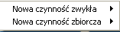
Przycisk „Nowa czynność” rozwija menu, w którym znajdują się dwa polecenia: „Nowa czynność zwykła” i „Nowa czynność zbiorcza”.

Polecenie „Nowa czynność zwykła” rozwija menu, które składać się może z jednego lub dwóch poleceń w zależności od możliwości ulokowania czynności zwykłej.

Kliknięcie na wybranym poleceniu otwiera okienko „Nowa czynność zwykła”.
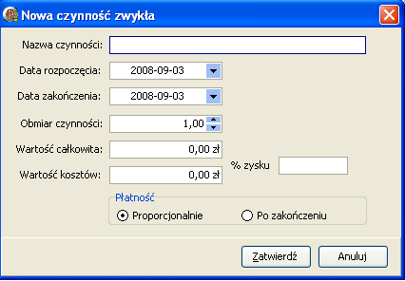

Zmiana położenia czynności na liście czynności

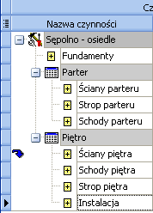
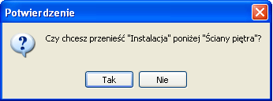
Rys. nr 1. Przykład nr 1 a: przeniesienie czynności „Instalacja” pomiędzy czynności „Ściany piętra” i „Schody piętra”.
„Łapiemy” lewym klawiszem myszy za znak „+” przenoszonej czynności i przemieszczamy kursor do właściwej gałęzi drzewa. Następnie puszczamy lewy klawisz myszy.
Zmian położenia czynności na liście czynności można dokonać w oknie „Drzewo czynności”. Zmian można dokonywać wyłącznie w obrębie jednej budowy. Nie można przemieszczać czynności z jednej budowy do jakiejkolwiek innej.
Uwaga: dla uzyskania właściwego efektu zmiany położenia czynności należy tą operację wykonywać przy wyłączonych opcjach sortowania kolumn.

Czynności przenosimy techniką „złap-przenieś-upuść”:
Można zmieniać położenie:
- czynności zwykłej w ramach jednej czynności zbiorczej,
- czynności zwykłej z jednej czynności zbiorczej do innej czynności zbiorczej,
- czynności zbiorczej wraz ze wszystkimi czynnościami
- zbiorczymi i zwykłymi zawartymi w danej czynności zbiorczej.

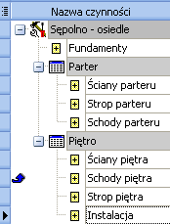
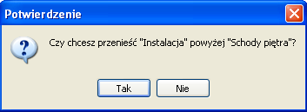
Rys. nr 2. Przykład nr 1 b: przeniesienie czynności „Instalacja” pomiędzy czynności „Ściany piętra” i „Schody piętra”.

Strzałka pokazująca miejsce wstawienia przenoszonej czynności. Nad lub pod wskazywaną czynność.
Przykłady 1a i 1b ilustrują ten sam efekt przenoszenia czynności „Instalacja” pomiędzy czynności „Ściany piętra” i „Schody piętra”. Efekt widoczny na rys.3.

Postać kursora
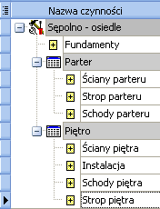
Rys. nr 3.
Czynność „Instalacja” przeniesiona została pomiędzy czynności „Ściany piętra” i „Schody piętra”.
Przy przenoszeniu czynności należy zwrócić uwagę na postać kursora.
Jeżeli kursor ma postać znaku podobnego do zakazu wjazdu to operacja przenoszenia czynności nie zostanie zainicjowana.
Operacja przenoszenia czynności zostanie wykonana, jeżeli kursor będzie miał kształt strzałki z dokumentem.
Uwaga: może zaistnieć brak reakcji programu mimo występowania kursora z dokumentem, gdy chcemy wykonać operację zapętlającą drzewo. Np. gdy czynność zbiorczą chcemy przenieść jako podrzędną dla samej siebie.

Przenoszenie pierwszej czynności zwykłej do wewnątrz czynności zbiorczej.

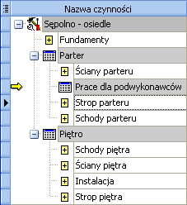
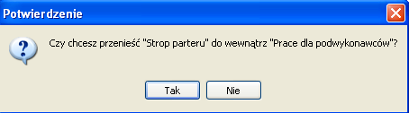
Rys. nr 4. Przed operacją przenoszenia czynności.
Kursor powinien znajdować się nad nazwą czynności zbiorczej.
Widoczna będzie strzałka symbolizująca wczytanie do wewnątrz.

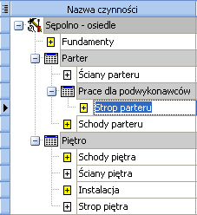
Rys. nr 5. Po operacji przenoszenia czynności na niższy poziom drzewa.

Rysunek nr 4 okazuje czynność „Strop parteru” przed przeniesieniem. Rysunek nr 5 pokazuje tą czynność jako podrzędną do czynności zbiorczej „Prace dla podwykonawców”.

12 Kosztorysy.

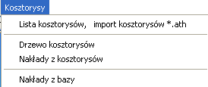
Menu główne „Kosztorysy”.

Czytanie kosztorysów z formatu *.ath

Proces czytania kosztorysów można wywołać w okienku „Lista kosztorysów”. Warunkiem wykonania procesu czytania jest wskazanie budowy, do której kosztorys będzie przypisany. Wyboru dokonuje się przez wskazanie budowy na rozwijanej liście budów.
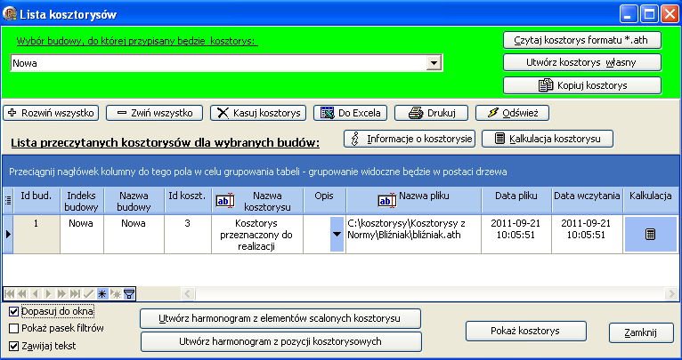
Następnie po kliknięciu na przycisku „Import kosztorysu formatu *.ath” rozwija się okienko systemowe, w którym szukamy i wskazujemy plik formatu *.ath zawierający kosztorys.
Rozwija listę budów.

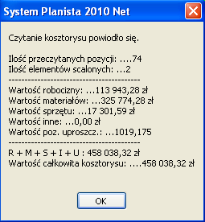
Po przeczytaniu kosztorysu pojawi się okienko z komunikatem „Czytanie kosztorysu powiodło się” oraz z ogólnymi informacjami o kosztorysie.
Następnie po zamknięciu tego okienka pojawi się kolejne „Kalkulacje”, w którym należy ręcznie uzupełnić dane, dotyczące kalkulacji kosztorysu.
Po przeczytaniu kosztorys zostaje zarejestrowany w bazie. Informacje o nim pojawią się w tabelce widocznej w okienku „Lista kosztorysów”. Kolumny „Nazwa kosztorysu”, „Nazwa pliku” i „Opis” są edytowalne. Ich treści można zmienić.
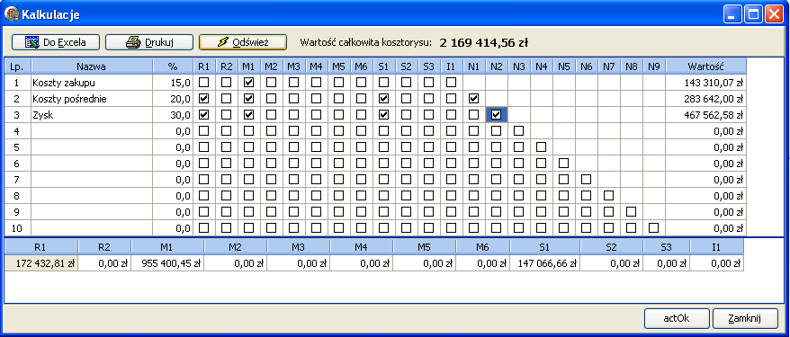
Elementy kalkulacji kosztorysu.
Klawiszem spacji lub kliknięciem lewym przyciskiem myszy można zmieniać opcje w kolumnach od „R1” do „N9”.

Zakładanie własnych kosztorysów.

Po kliknięciu na przycisku „Utwórz kosztorys własny” pojawi się okienko, w którym można wpisać nazwę kosztorysu, jego opis i datę założenia.
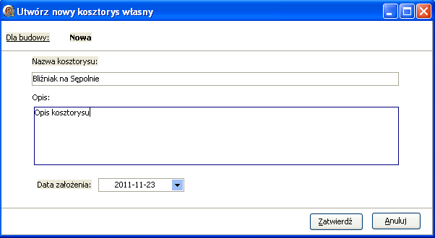
Kosztorys przypisany będzie do wybranej wcześniej budowy.
Po założeniu własnego kosztorysu należy przejść do okiena edytującego kosztorys klikając na przycisku „Pokaż kosztorys”.

Automatyczne tworzenie czynności przy użyciu kosztorysu.

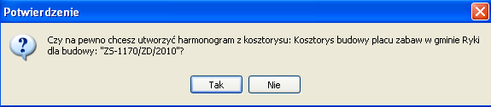
Po kliknięciu na przycisku „Utwórz harmonogram z pozycji kosztorysowych.” utworzone zostaną czynności z elementów scalonych wskazanego kosztorysu. Proces ten poprzedzony zostanie komunikatem oczekującym na potwierdzenie.
Po kliknięciu na tym przycisku utworzone zostaną czynności z elementów scalonych wskazanego kosztorysu. Proces ten poprzedzony zostanie komunikatem oczekującym na potwierdzenie.

Nakłady rzeczowe w kosztorysie
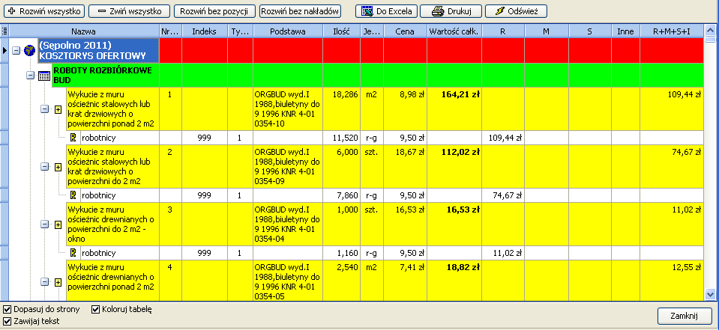
Pozycje kosztorysowe z nakładami rzeczowymi można przeglądać w oknie „Drzewo kosztorysów” wywoływanym poleceniem „Drzewo kosztorysów” znajdującym się w menu „Kosztorys”.
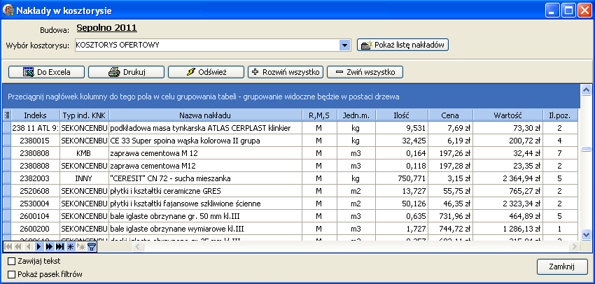
Listę wszystkich nakładów zawartych w wybranym kosztorysie można zobaczyć w okienku „Nakłady w kosztorysie”. Nakłady pojawiają się po wybraniu kosztorysu z rozwijanej listy „Wybór kosztorysu” i kliknięciu na przycisku „Pokaż listę nakładów”.

Edycja pozycji kosztorysowej

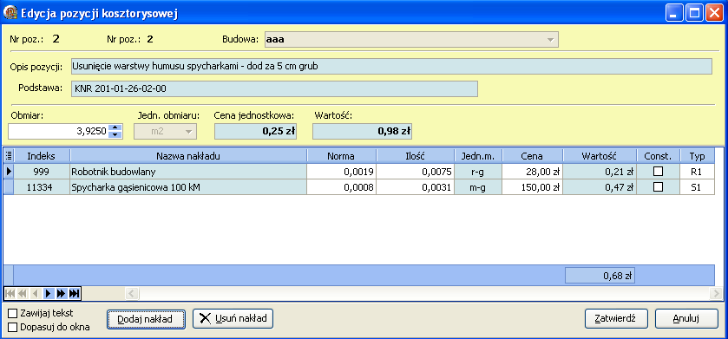
Każdą pozycję kosztorysową można edytować w oknie „Edycja pozycji kosztorysowej”. Okno to wywołuje się klikając na przycisku „Edycja pozycji kosztorysowej” po wcześniejszym wskazaniu (ustawieniu fokusa) nazwy pozycji.
W oknie można edytować wielkości znajdujące się na białych polach. Są to: obmiar pozycji, norma nakładów, ilość nakładu oraz cena nakładu.
Po dokonaniu zmiany dowolnej z tych wartości i naciśnięciu klawisza „Enter” program przeliczy wszystkie pozostałe wartości w danej pozycji. Po zamknięciu okienka program automatycznie przeliczy wartości całego kosztorysu.
W okienku widać dwa różne numery pozycji kosztorysowej. Pierwszy numer jest to kolejny numer pozycji kosztorysu dopisanego do danej budowy. Drugim widocznym numerem jest kolejny numer pozycji kosztorysowej w danym kosztorysie, który został jej nadany przy czytaniu kosztorysu z formatu *.ath.
Przy przypisywaniu pozycji kosztorysowych do czynności w harmonogramie pozycje oznaczone są pierwszym sposobem numerowania.
Przyciskiem „Usuń nakład” usuwamy nakład z pozycji kosztorysowej.
Przyciskiem „Dodaj nakład” wywołujemy okienko, w którym wyszukujemy z listy nakładów kosztorysowych zawartych w bazie właściwy dla nas nakład.
Warunkiem wywołania funkcji wyszukującej jest wpisanie w polu edycyjnym „Szukaj po nazwie”, co najmniej jednego znaku. Funkcje wyszukującą wywołuje przycisk „Wyszukaj po nazwie” lub klawisz „Enter”.

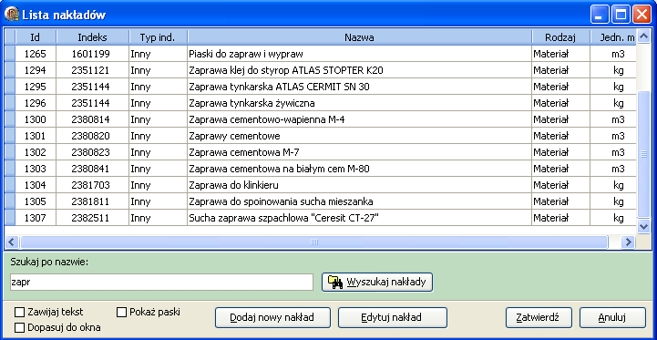
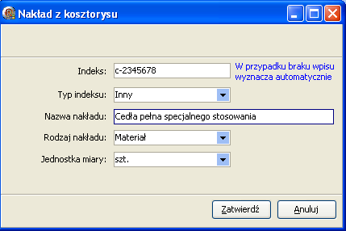
Przyciskiem „Dodaj nowy nakład” wywołamy okienko „Nakład z kosztorysu”, w którym możemy dodać nowy nakład kosztorysowy do bazy, a następnie możemy przypisać ten nakład do pozycji kosztorysowej.

13 Nakłady rzeczowe w harmonogramie.

Nakłady rzeczowe związane są z czynnościami przez przypisanie do czynności pozycji kosztorysowych. Suma nakładów rzeczowych zawartych w pozycjach kosztorysowych przypisanych do danej czynności stanowi zbiór nakładów danej czynności.
Efekt przypisania nakładów do czynności można zobaczyć w kilku oknach.
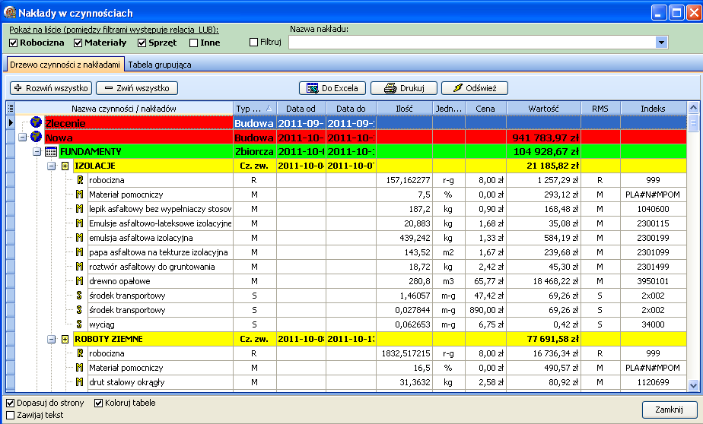
W oknie „Nakłady w czynnościach”, które wywołuje się poleceniem „Drzewo czynności i nakłady z kosztorysu” znajdującym się w menu „Planowanie”.
Można włączać i wyłączać pokazywanie poszczególnych grup nakładów R, M, S, Inne oraz wyszukać nakład po nazwie.

W oknie „Listy nakładów planowanych i zużytych” wywoływanym w menu „Planowanie” widoczne są trzy pola. Górne pole zawiera drzewo czynności. Pole dolne lewe zawiera listę nakładów zawartych we wszystkich pozycjach kosztorysowych przypisanych do odnóg danej gałęzi. Pole dolne prawe zawiera listę nakładów zaewidencjonowanych do danej gałęzi i gałęzi jej podległych.

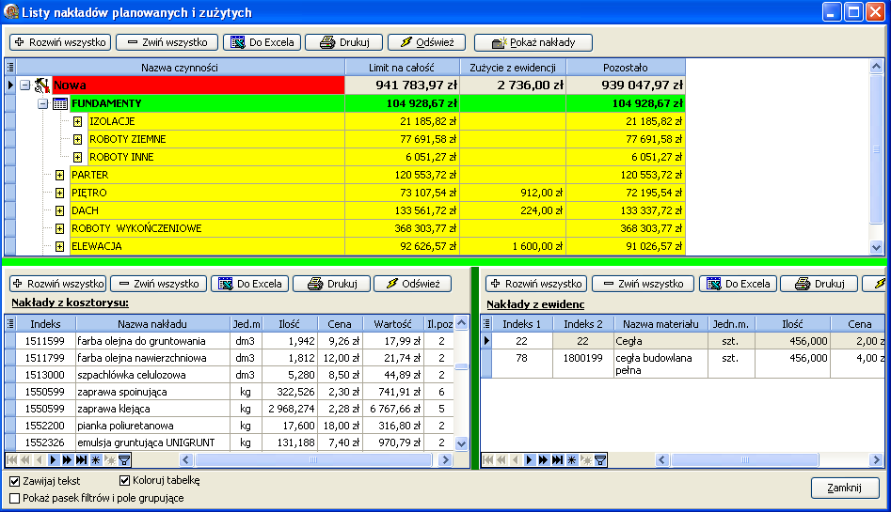
Okno „Porównanie nakładów planowanych i zużytych” wywoływane jest poleceniem z menu „Planowanie”.
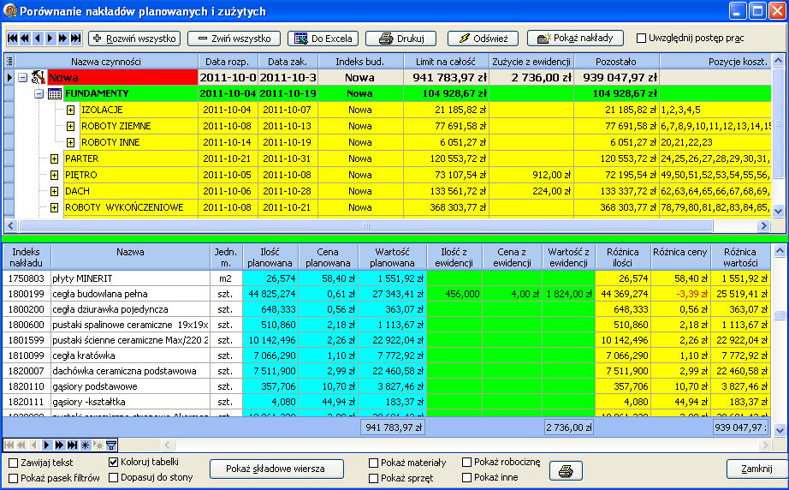

Wydruki.

Wszystkie wydruki dotyczące tabel, wykresów oraz harmonogramu realizowane są przez ten sam komponent, w którym można formatować wydruk oraz uzupełnić o elementy nagłówka i stopki.
Operacje te wykonuje się w oknie „Podgląd wydruku”, w którym znajduje się menu tego okna, pasek narzędzi oraz pasek z opisem marginesów i pasek z opisem stron.
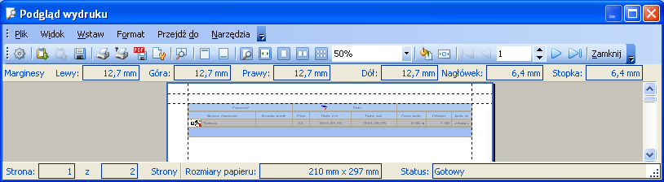
Menu okna.
Pasek narzędzi.
Pasek z opisem marginesów.
Pasek z opisem stron.

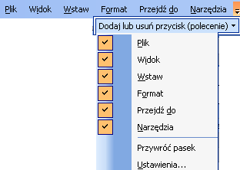
Menu okna

Widoczne na pasku menu polecenia główne wywołują własne menu, które opisane zostały poniżej.
Widoczny pasek menu można modyfikować włączając lub wyłączając widok poszczególnych poleceń. Operacje te można wykonać po kliknięciu na wąskim przycisku widocznym po prawej stronie paska.

Menu „Plik”

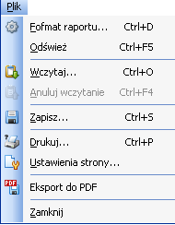

Menu „Widok”

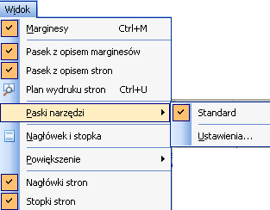
Polecenie „Nagłówek i stopka” wywo- łuje pasek narzędzi obsługujący nagłó-wek i stopkę projektowanego wydruku.

Menu „Wstaw”

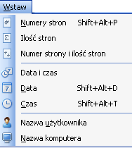
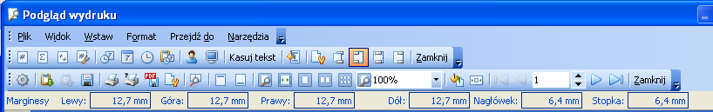
Menu „Wstaw” zawiera polecenia, które stają się aktywne po włączeniu paska narzędzi dla nagłówka i stopki. Gdy pasek ten jest schowany polecenia nie są aktywne.
Pasek narzędzi znajdujący się w doku.
Pasek wywołuje się i chowa poleceniem „Nagłówek i stopka” znajdującym się w menu „Widok”.
Pasek narzędzi może być zadokowany lub wyjęty z doku i ustawiony w dowolnym miejscu okienka.

Menu „Format”
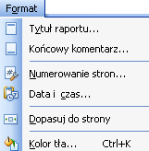

Menu „Przejdź do”

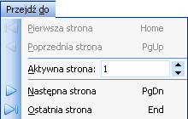

Menu „Narzędzia”

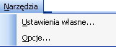

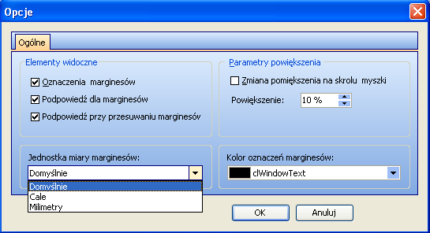

Paski narzędzi

Pokazuje plan wydruku stron.
Umożliwiają dodanie do wydruku tytułu i końcowego komentarza.
Przewijanie stron wydruku.
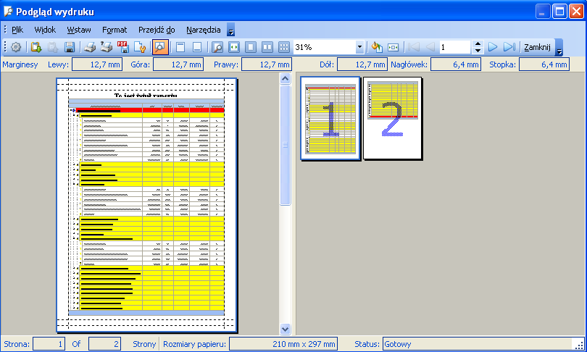
Plan wydruku stron.
Włącza i wyłącza plan wydruku.

Podgląd formatu wydruki i ustawianie marginesów

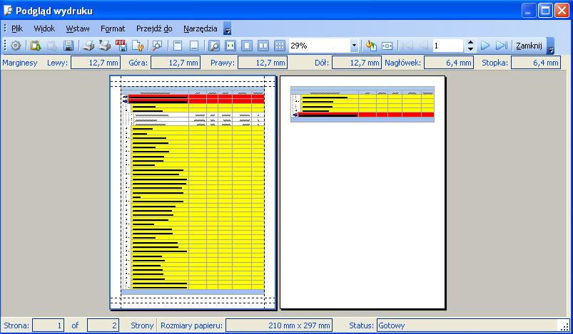
Widok podglądu dwóch stron wydruku.
Dolny pasek opisuje ogólny plan wydruku.
Górny pasek opisuje wymiary w mm wiel- kości marginesów oraz nagłówka i stopki.
Widoczne przerywane linie marginesów oraz nagłówka i stopki.
Na podglądzie wydruku zaznaczone są przerywanymi liniami granice marginesów oraz nagłówka i stopki. Zmiana wymiarów tych elementów możliwa jest w dwojaki sposób.
- przez „złapanie” lewym klawiszem myszy za właściwą inię przerywaną i przesunięcie jej – kursor po znalezieniu się na przerywaną linią zmienia postać i pojawia się przy nim dymek informujący o aktualnym wymiarze;
- przez wpisanie liczby mm określonego wymiaru na zakładce „Marginesy” w oknie „Ustawienia strony” – wywołanie tej strony możliwe jest z paska narzędzi lub prze podwójne kliknięcie lewym klawiszem na górnym pasku opisującym wymiary.
Po zmianie marginesów automatycznie aktualizuje się format wydruków.

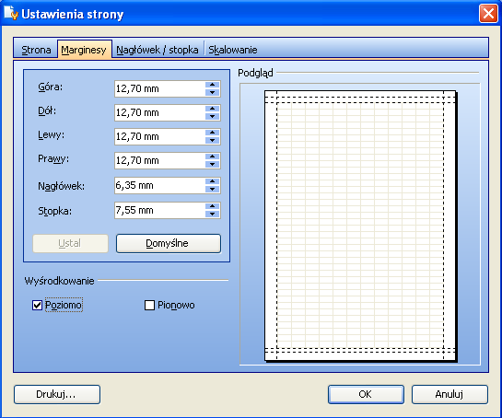
Na zakładce „Marginesy” można określić liczbowo szerokości marginesów.

Format raportu

Okienko „Format raportu” zawiera odmienne opcje w zależności od tego, jakiego typu tabelka będzie drukowana. Zawiera też osobne opcje wykorzystywane przy wydruku harmonogramu.
Poszczególne opcje dostępne są na zakładkach tego okienka. Po prawej stronie okienka przedstawiona jest wzorcowa tabelka określonego typu (używamy tabel typu: grupujące, drzewo i piwot ).

Okna dla tabeli grupującej

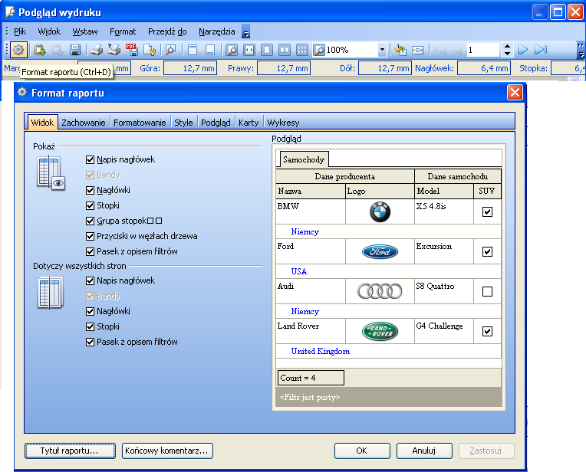
Przycisk „Format raportu”.

Okno dla tabeli typu drzewo
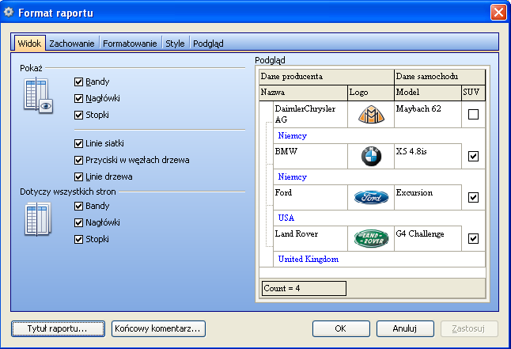

Okno dla tabeli typu piwot

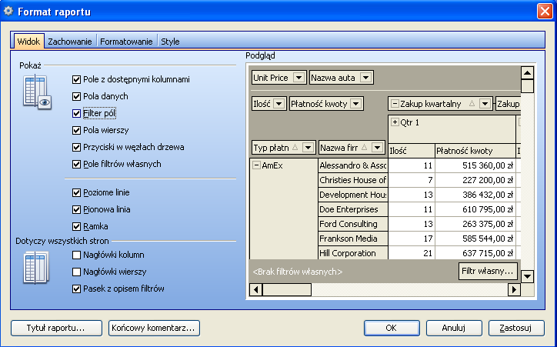

Okno dla wydruku harmonogramu
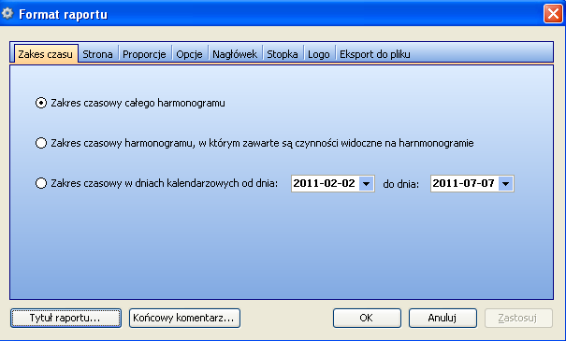
Można ograniczyć zakres czasowy harmonogramu przenoszony na wydruk.

Sterowanie ustawieniami harmonogramu na podglądzie wydruku

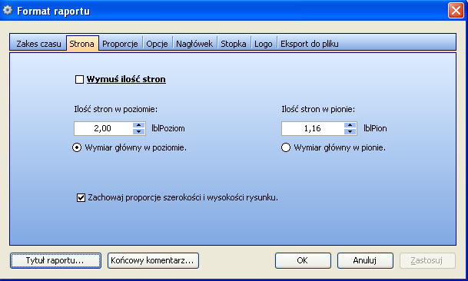

Harmonogram przechodzi do okienka „Podgląd wydruku” jako rysunek o określonych wymiarach mierzonych w pikselach: pionowym i poziomym.
Sterowanie rozmiarami wydruku można podzielić na 3 etapy realizowane w 3 różnych zakładkach.
1. Na wstępie należy określić wielkość kartki, jej marginesy i położenie. Te parametry dobiera się w okienku „Ustawienia strony”.
2. Następnie należy określić zakładaną ilość kartek, na których rysunek harmonogramu zostanie rozmieszczony. Te dane ustala się na zakładce „Strony” w okienku „Format raportu”. Przy ustalaniu ilości kartek należy mieć na uwadze dwie reguły, wg których dobór ten można realizować:
- z zachowaniem proporcji szerokości do wysokości rysunku
- bez zachowania tej proporcji.
W pierwszym przypadku określa się tylko ilość kartek w jednym wymiarze (pionowo lub poziomo), nazwanym wymiarem głównym, a drugi wymiar dobierany jest automatycznie przez program.
W drugim przypadku należy wpisać zadaną ilość kartek w obu wymiarach, ale może to doprowadzić do zdeformowania rysunku widocznego, np. jako nadmierne spłaszczenie, czy rozciągnięcie tekstu.
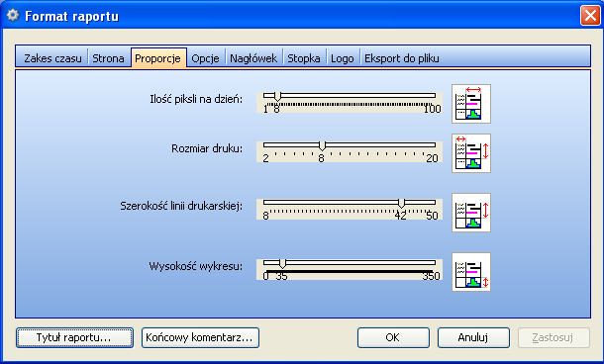
3. Ostatnim etapem jest dobranie szczegółowych wymiarów samego rysunku tak, aby wpasował się najlepiej w zadaną ilość kartek. Służy do tego zakładka „Proporcje” w oknie „Format raportu”.
Na zakładce zamieszczone są suwaki, którymi można zmieniać częściowe wymiary rysunku. Obok suwaków zamieszczone są obrazki informujące o tym, na które elementy rysunku wpływ ma dany suwak. Zmiana wymiarów poszczególnych części rysunku harmonogramu wpływa automatycznie na proporcję wymiarów całego rysunku. To z kolei powoduje, iż - przy zachowaniu proporcji wysokości do szerokości rysunku - zmienia się ilość stron w wymiarze określonym jako zmienny.
W dolnej części okienka znajduje się przycisk „Zastosuj”, którym wymusza się odrysowywanie rysunku harmonogramu po zmianach dokonanych w ustawieniu suwaków. Jeżeli nie nastąpiły zmiany w ustawieniu suwaków przycisk będzie nieaktywny.

Ustawienia strony dla wydruków

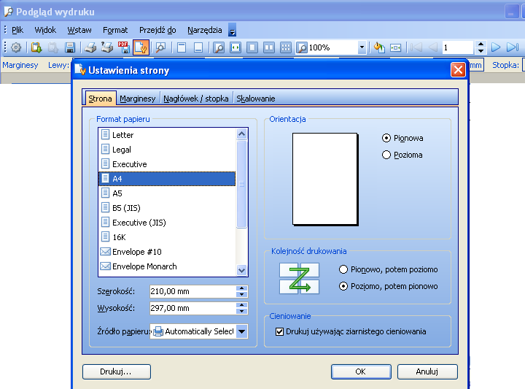
Opcje dostępne w oknie „Ustawienia strony” są niezmienne dla wydruków wszystkich rodzajów tabelek oraz harmonogramu.
Przycisk „Ustawienia strony”.

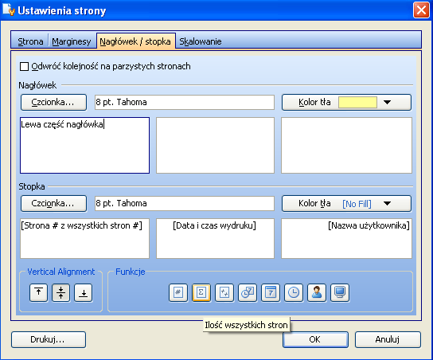
Funkcje systemowe, które można wprowadzić do stopki lub nagłówka wydruku.

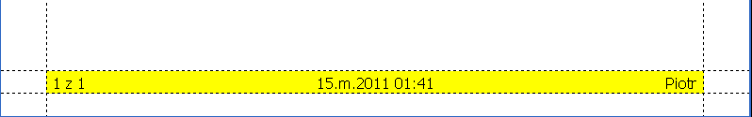
Efekt zadziałania funkcji na stopce wydruku widziany w podglądzie wydruku.

Eksport wydruku do formatu PDF

Za pośrednictwem okienka „Opcje eksportu do formatu PDF” można zapisać wydruk w tym formacie. Zapis następije następuje po kliknięciu na przycisku „OK”, po którym pokazuje się okienko systemowe umożliwiające wybór miejsca zapisu.
Przycisk „Anuluj” pozwala wycofać się z eksportu.
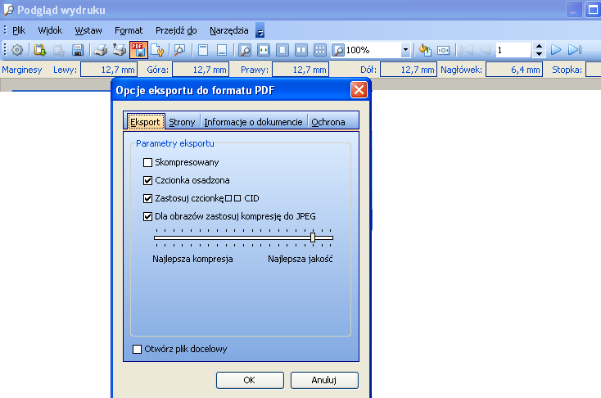
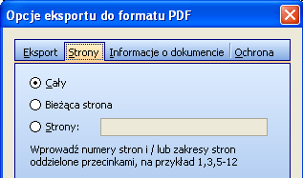
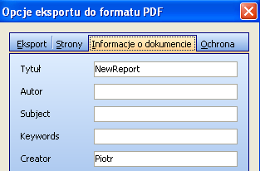
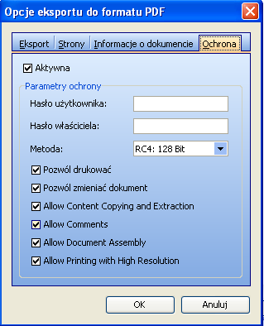
Przycisk „Eksport do PDF”.

Na ilustracjach widoczne są zakładki okna „Opcje eksportu do formatu PDF”. Znajdują się na nich opcje i pola edycyjne związane z eksportem wydruku.

Opis filmów instruktażowych

Filmy zamieszczone są na YouTube. Można je wywołać poprzez stronę www.planista.com.pl
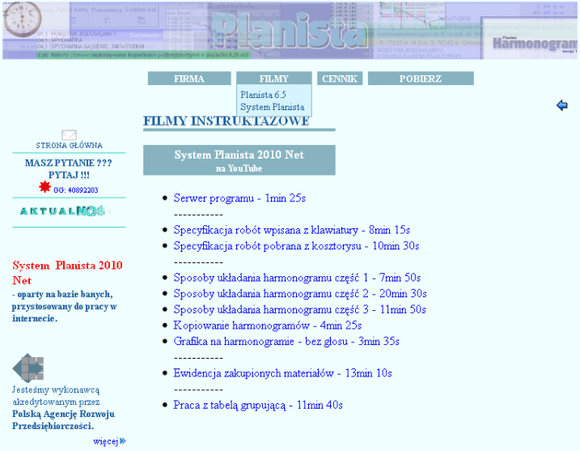

Serwer programu

Czas trwania filmu: 1min 25s

Zakres tematyczny filmu:
- opis zakładek,
- definiowanie klienta,
- ustawienie połączenia z bazą,
- aktualizacja bazy.

Specyfikacja robót wpisana z klawiatury.

Czas trwania filmu: 8min 15s

Zakres tematyczny filmu:
- zarejestrowanie nowej budowy,
- definiowanie czynności w drzewie czynności,
- ułożenie prostego harmonogramu,
- sposoby zmieniania położenia czynności w drzewie czynności,
- kasowanie czynności.

Specyfikacja robót pobrana z kosztorysu.

Czas trwania filmu: 10min 30s

Zakres tematyczny filmu:
- zarejestrowanie nowej budowy,
- wybór obiektów użytkownika,
- czytanie kosztorysu z pliku *.ath,
- dopisanie kalkulacji do kosztorysu,
- przeglądanie wczytanego kosztorysu,
- specyfikacja robót skopiowana z elementów scalonych kosztorysu,
- przypisanie pozycji kosztorysowych do czynności, korekta przypisania,
- aktualizacja wartości pobranych z kosztorysu,
- edycja pozycji kosztorysowych,
- ułożenie prostego harmonogramu,
- wykresy wartości pod harmonogramem.

Sposoby układania harmonogramu cz. 1.

Czas trwania filmu: 7min 50s

Zakres tematyczny filmu:
- funkcje kursora,
- dwie funkcje zmieniające czas trwania czynności,
- trzy funkcje przesuwające czynności na skali czasu,
- pamięć zdarzeń na harmonogramie.,

Sposoby układania harmonogramu cz. 2.

Czas trwania filmu: 20min 30s

Zakres tematyczny filmu:
- funkcja kursora poprzednik -> następnik,
- okno "Cechy zależności",
- typy zależności (RZ, RR, ZZ, ZR),
- minimalne przesunięcie pomiędzy czynnościami,
- praktyczne znaczenie określania zależności pomiędzy czynnościami,
- kasowanie zależności,
- okno "Cechy czynności",
- znaczenie daty wskazanej,
- zmiana dnia roboczego na wolny i odwrotnie,
- zmiana daty rozpoczęcia budowy.

Sposoby układania harmonogramu cz. 3.

Czas trwania filmu: 11min 50s

Zakres tematyczny filmu:
- interpretacja grafowa powiązań określonych pomiędzy czynnościami,
- okno "Siatka zależności PERT",
- graf skierowany bez pętli,
- ścieżka krytyczna w grafie i na harmonogramie,
- rezerwy czasu dla czynności nie leżących na ścieżce krytycznej,
- okno "Opcje ustawienia elementów okna z harmonogramem",
- blokada tworzenia pętli w grafie.

Kopiowanie harmonogramów

Czas trwania filmu: 4min 25s

Zakres tematyczny filmu:
- przeglądanie harmonogramu kopiowanego,
- zakładanie nowej budowy,
- okno "Kopiowanie harmonogramów",
- przeglądanie skopiowanego harmonogramu.

Grafika na harmonogramie

Czas trwania filmu: 3min 35s

Zakres tematyczny filmu:
- przewijanie listy czynności,
- zawijanie tekstu opisu czynności,
- przewijanie harmonogramu na skali czasu,
- zmiana układu kolumn z opisem czynności,
- zmiana kolorystyki elementów harmonogramu,
- 3 sposoby nymerowania czynności na harmonogramie.

Ewidencja zakupionych materiałów cz.1

Czas trwania filmu: 13min 10s

Zakres tematyczny filmu:
- okno "Lista zewnętrznych dokumentów kosztowych",
- zarejestrowanie nowej faktury w oknie "Faktura kosztowa",
- płatność faktury,
- ewidencja materiału,
- dodanie nowego materiału do bazy ewidencyjnej przez powiązanie z materiałem z kosztorysu,
- nadanie nakładom indeksu ewidencyjnego,
- rozpisanie materiału na budowy i czynności,
- tabela zestawiająca materiały zakupione z planowanymi.

Praca z tabelą grupującą

Czas trwania filmu: 11min 40s

Zakres tematyczny filmu:
- wybór widocznych kolumn,
- kolejność kolumn w tabeli,
- grupowanie danych wg wartości wybranych kolumn,
- filtrowanie tabeli,
- stopka tabeli i stopki dla grup,
- wydruki tabeli,
- eksport tabeli do Excela.

PRZEPROGRAMOWANIE KLUCZA SPRZĘTOWEGO
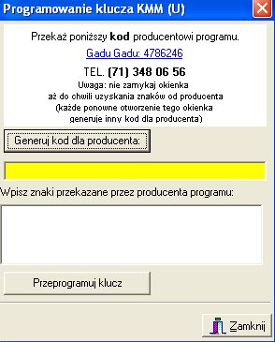
DLA PROGRAMU
Pojawi się kod klucza
Należy wpisać odpowiedź producenta
SYSTEM PLANISTA 2010 NET

Konieczność przeprogramowania klucza występuje w przypadku dokupienia licencji dla nowej wersji programu lub dla kolejnych użytkowników programu.

Przeprogramowanie klucza zabezpieczającego wykonuje się po uruchomieniu programu kmmu.exe

Program musi być uruchomiony na komputerze, w porcie którego umieszczony jest klucz sprzętowy.

Kolejność czynności:
- Uruchomić program kmmu.exe.
- Kliknąć na przycisku Generuj kod dla producenta.
- W polu pod przyciskiem pojawi się kod klucza – ten kod należy podać telefonicznie lub e-mail.
- Wpisać w kolejnym polu kod, który poda producent i kliknąć na przycisku Przeprogramuj klucz.

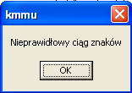
W przypadku wprowadzenie niewłaściwego ciągu znaków pojawi się komunikat:

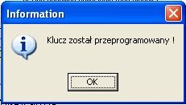
Jeżeli ciąg znaków będzie prawidłowy pojawi się komunikat:

Koniec operacji przeprogramowania.
Uwaga:
Wszystkie czynności należy wykonać nie przerywając pracy programu kmmu.exe.

Notatki

